
République Algérienne Démocratique et Populaire
Ministère de l’Enseignement Supérieur et de la Recherche Scientifique
Université de Tlemcen
Faculté des Sciences de la Nature et de la Vie
Et Sciences de la Terre et de l’Univers

DEPARTEMENT DE BIOLOGIE
Laboratoire de Microbiologie Appliquée à l’Agroalimentaire, au Biomédical et à l’environnement
« LAMAABE »

MEMOIRE

Présenté par

Tourabi Chaimaa et Charef ines

En vue de l’obtention du diplôme de Master en Biologie
Option : Microbiologie Fondamentale

Thème
Molécules antibactériennes issues des huiles essentielles et activités anti-SARM.

Soutenu le30 /06/2022, devant le jury composé de

Présidente | Nahida Bendimerad | M.C.B | Université Tlemcen
Encadrant | Abdelmounaim Khadir | M.C.A | Université Oran
Examinatrice | Asma Cherif-Antar | M.C.B | Université Tlemcen

Année universitaire 2021-2022

Remerciement
Avant tout, la louange au Dieu le plus puissant pour ce qu’il nous a donné, comme santé, volonté et surtout patience pour pouvoir achever ce modeste travaille.
Ensuite, nos profonds remerciement s’adresse à notre encadrant
Mr KHADIR ABDELMOUNAIM
Pour avoir accepté d’encadrer notre travaille, pour ses conseils, son encouragement et son soutien
Nos remerciements s’adressent aussi aux membres de jury, qui nous font l’honneur d’examiner notre travail :
Examinatrice : Asma Cherif-Antar M.C.B
Présidente : Nahida Bendimerad M.C.B
Un grand merci pour nos chers professeurs qui nous ont fait découvrir le monde de la biologie et qui nous ont donné les bases de la recherche pendant notre parcours universitaire.
En fin, nous remerciements toute personne qui a contribué, de près ou loin, à la réalisation de ce travaille.

Dédicace
Je dédie ce mémoire,
A mes chers parents
Pour tous leurs sacrifices, leur amour, leur tendresse, leur soutien et leur prière tout au long de mes études.
A mon cher frère et ma chère sœur
Djamel et Imen pour leur appui et leur encouragement.
A mes chères amies
Nesrine, Manel, Hidayet, Ikhlase, Abir, Ahlem, pour leurs encouragements, et leur soutien moral ainsi pour les moments agréables que nous avons passés ensembles.
A mes collègues
Pour leurs disponibilités, amitiés, et soutiens apporté depuis le jour de notre connaissance.
Je remercie tout d’abord « Allah » le tout puissant pour la volonté, la santé et la patience
Je dédie ce simple travail
À mes chers parents
Qui m’ont aidé, porté, et encouragés, qui m’ont permis de
Continuer mes études dans les meilleures conditions et
Qui m’ont appris à jamais baisser les bras
À mon soutien moral mon mari
Pour l’encouragement et l’aide qu’il m’a toujours accordé
A mes chères sœurs
Maroua, Dekra Maram,
A mes chers frères
Fath Allah, Awn Allah, Rezk Allah
Je leurs souhaite une vie pleine de bonheur et de succès
A mes chères amies
Sara, Abir, Ahlem, Ikhlase, Manel pour leurs aide et supports dans les moments difficiles
À toute personne que je connais de près ou de loin, a toute la promotion Master II Microbiologie Fondamentale.

Table des matières
Liste d’abréviation I
Liste des figures III
Liste des tableaux V
Introduction 1
Chapitre 1 : Présentation de l’espèce staphylococcus aureus 3
1.1. Généralité 4
1.1.1 Morphologie 4
1.1.2 caractères culturaux 4
1.1.3 caractères biochimiques 5
1.2. Infection et toxines 5
1.2.1 Toxines formants des pores membranaires (PFTs) 7
1.2.2 Les toxines à activité protéolytiques 7
1.2.3 Les superantigènes 7
1.3 La résistance aux antibiotiques 7
1.3.1. Mécanisme de résistance et leurs conséquences phénotypiques 8
1.3.1.1. Résistance à la pénicilline G 8
1.3.1.2. Résistance aux aminosides 8
1.3.1.3. Résistance aux fluoroquinolones 8
1.3.1.4. Résistance aux glycopeptides 9
1.3.1.5. Résistance aux macrolides, lincosamides 9
1.4. La résistance à la méticilline SARM 9
1.5. Biofilm 10
Chapitre 2 : Les plantes médicinales comme source d’agents antimicrobiens 12
2.1. Les plantes médicinales 13
2.2. L’utilisation des plantes médicinales comme source d’agent antimicrobien 13
4. Généralité sur les huiles essentielles 15
4.1. Répartition et localisation des huiles essentielles 16
4.2. Méthodes d’extraction des huiles essentielles 16
4.2.1. Extraction par entrainement à la vapeur d’eau : 17
4.2.2. Extraction par hydrodistillation : 18
4.3.3. Expression à froid : 18
4.3.4. Extraction par solvant organique : 19
4.3.5. Extraction par micro-ondes : 19
4.3.6. Extraction par fluide à l’état supercritique (SFE) : 20
4.3. Les activités biologiques des huiles essentielles 20
4.4. La toxicité des huiles essentielles 21
5. Activité antimicrobienne et antibiofilm des huiles essentielles 21
5.1 Activité antimicrobienne 21
5.1.1 Activité antibactérienne 21
5.1.2 Activité antifongique 21
5.2. Activité antibiofilm 22
6. L’effet anti SARM des huiles essentielles 22
7. Combinaison des huiles essentielles avec les antibiotiques et lutte contre S.aureus 23
Partie expérimentale 24
ARTICLE 1 25
Matérielle et méthode 26
Préparation de l’huile et de l’extrait de noix de muscade 26
Souches bactérienne 26
Tests de sensibilité aux antimicrobiens 26
Méthode de réaction en chaîne par polymérase (PCR) 27
Test de titrage en damier 29
Examen de la zone d'inhibition, E et HE avec des combinaisons de ciprofloxacine par diffusion sur disque de gélose 29
Évaluation de l'accumulation de bromure d'éthidium dans les souches de SARM par cytométrie en flux 29
Inhibition de la croissance bactérienne par E et HE avec des combinaisons de ciprofloxacine 30
Résultat 31
Détermination de la composition chimique d’HE et E de noix de muscade 31
identification des souches SARMs 33
Détermination génotypique des gènes résistants et des gènes d’efflux dans les souches de SARM 35
Tests de sensibilité aux antimicrobiens 36
Activité combinée de E ou HE avec la ciprofloxacine 37
Détermination des inhibiteurs de la pompe à efflux 38
Discussions 41
Conclusion 46
Matérielle et méthode 47
Matérielle 47
Matériel végétal et extraction 47
Croissance bactérienne et production d'acide 47
Test de biofilm 48
La microscopie électronique à balayage 48
Effet bactéricide 48
Analyses de réaction en chaîne par polymérase en temps réel 49
Analyse GC et GC-MS 50
Analyses statistiques 50
Résultat 51
Inhibition de la croissance bactérienne par C. obtusa HE 51
Effet inhibiteur de l'HE de C. obtusa sur la production d'acide 51
Effet inhibiteur d’HE de C. obtusa sur la formation de biofilm 52
Effet bactéricide de l'HE de C. obtusa 54
Effet inhibiteur de l'HE de C. obtusa sur l'expression du gène du facteur de virulence 54
Analyse GC et GC-MS d’HE de C. obtusa 56
Discussion 59
Conclusion 61
Conclusion générale 62
Références 64

Liste d’abréviation
ADH : arginine d’hydrolase.
S.aureus : Staphylococcus aureus.
SARM : Staphylococccus aureus résistante à la méticilline.
SASM : Staphylococccus aureus sensible à la méticilline.
PFTs : Toxines formants des pores.
CMH : complexe d’histocomptabilité.
CMI : concentration minimal inhibitrice.
CMB : concentration minimal bactéricide.
ADN : Acide DésoxyriboNucléique.
CCS : casquette chromosomal staphylococcique.
SARM-C : Staphylococcus aureus résistant à la méticilline d’origine communautaire.
SARM-N : Staphylococcus aureus résistant à la méticilline d’origine nosocomiale.
H.E : Huile Essentielle.
E : extrait de plante.
GC/MS : chromatographie en phase gazeuse couplée à la spectrométrie de masse.
CFI : Concentration fractionnelle inhibitrice.
UFC : Unité Formant Colonie.
PCR : Réaction de polymérisation en chaine.
PE : pompes à efflux.
CCP : cyanure de carbonyle m-chlorophénylhydrazone.
MHA : Muller Hinton.
D.O : densité optique.
TTP : Teneur total en phénol.
TTF : Teneur total en flavonoïde.
AST : Teste de sensibilité au antimicrobien.
MDR : multirésistance aux antibiotiques.
IPE : inhibiteurs de pompes à efflux.
CIP : Ciprofloxacine.
FQ : fluoroquinolones.
EAG : équivalent acide gallique.
SEM : microscopie électronique à balayage.
EQ : équivalent quercétine.
pH : potentiel hydrogène.

Liste des figures
Figure 1 exemples de structures de monoterpènes 16
Figure 2 exemples de structures de sesquiterpènes 16
Figure 3 Des composés d’origines diverses (Bardeau 2009). 16
Figure 4 extraction par entrainement à la vapeur (Bousbia 2011). 18
Figure 5 extraction par hydrodistillation (Lucchesi 2005) 18
Figure 6 extraction par expression à froid (Mnayer et al. 2014). 19
Figure 7 extraction par solvant organique (Lucchesi 2005) 19
Figure 8 extraction par micro-ondes (Mnayer et al. 2014) 20
Figure 9 Chromatogramme d'analyse GC/MS de muscade. Les principaux composés sont indiqués dans le chromatogramme représentatif de la zone de pic élevée (%) avec un temps de rétention de 0 à 60 min - 8,046 (sabinène), 13,158 (cis-14-thujanol), 16,724 (4-terpinéol) 33
Figure 10 L'expression génique relative des gènes EP. Les niveaux de norA (A) et de mepA (B) dans les cinq souches de SARM ont été réalisés par qPCR examinant la modulation différentielle de l'ARNm. Le rapport d'expression relatif (fold-change) représente le SARM 36
Figure 11 Effets potentiels de l'extrait brut de noix de muscade (E) et de l'huile essentielle (HE) en tant qu'inhibiteurs de la pompe à efflux dans les cinq souches de SARM. Diffusion sur disque d'agar du SARM, combinaison de ciprofloxacine (CIP) avec E ou HE, et 39
Figure 12 Les effets potentiels de l'extrait brut de noix de muscade (E) et de l'huile essentielle (HE) avec CIP contre cinq souches de SARM. Les effets de CCCP, E et E avec combinaison CIP (A) et CCCP, HE et HE avec combinaison CIP (B) ont été déterminés en analy 40
Figure 14 Structure moléculaire des composés actifs trouvés dans les extractions de noix de muscade. (A) élémicine, (B) myristicine, (C) cis-asarone et (D) méthyleugénol. 43
_Toc106278267Figure 15 Inhibition de la croissance bactérienne par l'huile essentielle (HE) de Chamaecyparis obtusa. Staphylococcus aureus résistant à la méticilline (SARM) a été inoculé dans un bouillon de perfusion cerveau-cœur (BHI) avec diverses concentrations de C. obtusa
Figure 16 Effet inhibiteur de l'HE de C. obtusa sur la production d'acide. Le SARM a été inoculé dans un bouillon BHI avec diverses concentrations de C. obtusa et incubé pendant 48 h à 37 °C. Les biofilms qui se sont formés à la surface de la boîte ont été mesurés 53
Figure 17 Effet inhibiteur d’HE de C. obtusa sur la formation de biofilm. Microscopie électronique à balayage de biofilms de SARM cultivés dans C. obtusa (a) contrôle ; (b) 0,1 mg/ml; (c) 0,2 mg/L ; (d) 0,3 mg/ml; (e) 0,4 mg/ml ; (f) contrôle positif (0,1 % NaF) ; 53
Figure 18 Effet bactéricide de l'HE de C. obtusa. Le SARM cultivé a été traité avec une concentration élevée (0,4–3,2 mg/ml) d'extrait de C. obtusa et coloré avec le kit de viabilité bactérienne LIVE/DEAD BacLight. Les bactéries colorées ont été observées par micr 54
Figure 19 Effet inhibiteur d’HE de C. obtusa sur l'expression du gène du facteur de virulence. Le SARM a été cultivé et traité avec une concentration inhibitrice subminimale (0, 1 à 0, 3 mg / ml) d'extrait de C. obtusa, et une analyse par réaction en chaîne par po 56

Liste des tableaux
Table 1 caractères biochimiques 5
Table 2 la teneur total en phénol et en flavonoïdes de l’extrait brut et d’huile essentielle 31
Table 3 Composition chimique de l’extrait brut et d’huile essentielle identifiée par CG/SM 34
Table 4 détection des souches de SARM avec la céfoxitine et la ciprofloxacine 35
Table 5 détermination des valeurs CMI et CMB à l’aide d’extrait brut (E) et huile essentielle (HE) contre le SARM 37
Table 6 Les effets combinés de CIP avec E ou HE contre le SARM 37
Table 7 Séquences nucléotidiques de l'amorce utilisée pour la PCR en temps réel 49
Table 8 Effet inhibiteur de l'huile essentielle de C. obtusa Sur la production d'acide 52
Table 9 Analyse GC et GC-MS de l'huile essentielle isolée de Chamaecyparis obtusa 57

Introduction
Les infections due aux bactéries résistantes aux antibiotiques ont connu une augmentation considérable ces dernier temps et présentent un grand problème de santé publique. Staphylococcus aureus est considéré comme un agent pathogène qui provoque une variété de maladies mortelles, le traitement reste difficile à cause de l’émergence de souches multirésistant à plusieurs antibiotiques telle que le SARM (Taylor and Unakal 2021).
Face à ce problème les chercheurs sont obligés à trouver des solutions alternatives et efficaces pour éliminer ces germes, et parmi les voies prometteuses est l’utilisation des plantes aromatiques médicinales qui possèdent des molécules naturelles (Huile essentielle, extrait de plante) ayant un effet antibactérien. Dans toutes les régions du monde les plantes médicinales ont une histoire qui montre que ces plantes ont toujours occupé une place importante en médecine ancienne. Une plante médicinale renfermant un ou plusieurs principes actifs capables de prévenir, soulager, au guérir des maladies(El Amri et al. 2014). En effet de nombreux études montrent que les huiles essentielles et les extraites phénoliques présentent de nombreux principes actifs des plantes utilisés dans le domaine médical pour leurs activités biologiques diverses (Bekkar 2022).
Dans la même ligne de recherche et de valorisation des substances naturelles antimicrobiennes d'origine végétale, nous nous somme proposés de travaillé sur un thème qui s’intitule « Molécules antibactériennes issues des huiles essentielles et activités anti-SARM ». Le but de ce travail est de faire une étude bibliographique sur les travaux publié sur ce sujet pour voir est ce que ces extraits naturelle possèdent un bon effet sur les souches de SARM ?
Donc notre travail est divisé en trois parties :
La première partie est une synthèse bibliographique de l’espèce S.aureus ; les infections causées par cette espèce et les toxines qu’elle produisent, les plantes médicinales et leur activité antibactérienne et antifongique.
La deuxième partie le traitement de deux articles qui parlent sur l’inhibition de Staphylococcus aureus par des huiles essentielles.
Dans la troisième partie nous avons présenté les résultats et les discussions des articles traités

Chapitre 1 : Présentation de l’espèce staphylococcus aureus

1.1. Généralité
Staphylococccus aureus est une bactérie pathogène à l’homme, elle est responsable d’infections et d’intoxication alimentaire et dans certains cas extrêmes, d'infections potentiellement mortelles. (Yves & Michel, 2009)
Selon la classification de Ronsenbach (1884) staphylococcus aureus est :
Phylum : Frimicutes
Classe : Bacilli
Ordre : Bacilliales
Famille : staphylococcuaceae
Genre : staphylococcus
Espèce : aureus

1.1.1 Morphologie
Les staphylocoques sont des bactéries Gram positif, immobiles qui se regroupent en diplocoque ou en amas, de diamètre environ 0.8 à 1 micromètre, non spoulé, la majorité sont capsulé mais les souches après culture peuvent perdre leur capsule (Yves and Michel 2009).

1.1.2 Caractères culturaux
Les bactéries appartenant au genre Staphylococcus sont des aéro-anaérobies facultatifs qui poussent sur milieu ordinaire en aérobiose.
Ce genre de bactéries peuvent croitre à une température varie entre 30 et 45 degré Celsius avec un optimum de 37°C et un pH entre 4,8 et 4,9 avec un optimum de 7,5.
La culture de ces dernières sur un bouillon ordinaire aboutit à la formation d’un dépôt ou un trouble homogène.
Les staphylocoques sont des betas hémolytiques par la formation d’une zone claire d’hémolyse autour des colonies sur milieu solide, ceci est lié au fait que certaines espèces de staphylocoque en particulier S.aureus sont susceptible de synthétiser quatre hémolyses distincts et variable d’une souche à une autre et dont l’activité diffère selon le type d’hématie en cause.
La plupart des souches de staphylocoques poussent sur un milieu synthétique contenant le glucose, sels minéraux quatorze acides aminée dont la cystéine, la vitamine B1 et l’acide nicotinique.

1.1.3 Caractères biochimiques
Les caractères biochimiques pris en compte sont la production de catalase et la capacité à métaboliser les sucres, et la (ADH) production d’arginine dihydrolase, le tableau suivant récapitule la plupart de ces caractéristiques (Yves and Michel 2009).
Table 1 caractères biochimiques
Caractéristiques | S.aureus
Catalase | +
Oxydase modifiée | -
Phosphatase alkaline | +
Uréase | d
Arginine dihydrolase | +
Production d’acétoine | +
Réduction de nitrate | +
β – glucosidase | +
β –glucuronidase | -
β –galactosidase | -
D- Manitol | +
D-Mannose | +
D-Turanose | +
D-Xylose | -
L-Arabinose | -
Ornithine dicarboxylase | -
Symbole (+): 90 % de souches sont positifs. Symbole (-): 90 % : ou plus de souches sont négatives.
d : 11 % à 89 % des souches sont positives.

1.2. Infection et toxines
S.aureus est un agent pathogène bactérien majeur qui provoque une grande variété de manifestation clinique , donc le traitement reste difficile à gérer à cause de l’émergence de souches multirésistantes telle que le SARM ( S.aureus résistant à la méticilline) S.aureus se trouve dans l’environnement et aussi se localise sur la peau et les muqueuses de la plupart des individus en bonne santé , donc l’infection c’est le résultat d’une prolifération de germe dans la circulation sanguine , la transmission se fait généralement par contact direct (Gordon and Lowy 2008).
Les souches de S.aureus Sont aussi responsables d’autres maladies comme l’endocardite qui est le résultat de plusieurs facteurs est les suivants :
-La colonisation cutanée et particulièrement nasale de S.aureus.
-L’injection intraveineuse de drogue dans des sujets jeunes.
-La présence d’un cathéter intravasculaire.
-La présence de matériel prothétique valvulaire, vasculaire ou orthopédique, la présence de ce matériel étant en soin un facteur de risque de développer des complications (Lagier et al. 2008).
Cette bactérie est aussi une cause majeure de l'émergence d'autres maladies, notamment la méningite qui sont des pathologies rares mais graves, plus rarement. S.aureus sensible à la méticilline peuvent être impliqué dans ce type d’infection (Pinet et al. 2010). Et aussi à l’ostéomyélite (infection osseuse, il s’agit d’une inflammation de la moelle osseuse et de tissu osseux adjacent cette infection ce traduit par une fièvre et une douleur de l’ose infecté après quelque jours.
Comme elle peut également être à l’origine de l’apparition des infections nosocomiales. d'ailleurs le terme nosocomiale est d’origine grec nosos (maladie) komein (soigner), une infection nosocomiale selon l’organisation mondiale de santé est une infection acquise à l’hôpital par un patient admis pour une raison autre que cette infection. Infection survenant chez un patient à l’hôpital ou dans un autre établissement de santé et chez qui cette infection n’était ni présente ni en incubation au moment de l’admission. Cette définition inclut les infections contractées à l’hôpital mais qui se déclarent après la sortie, et également les infections professionnelles parmi le personnel de l’établissement.
Les bactéries Gram positif notamment S.aureus et les entérocoques sont impliqués dans 6 à 45 % d’infection nosocomiales, les staphylocoques à coagulasse négatif sont des cas majeurs de bactériémies et d’infection sur cathéter. Cette infection peut être le résultat de plusieurs facteurs dont les plus importants sont : La durée d’hospitalisation et l’utilisation de dispositifs invasifs (Habzi and Benomar 2001).
La pathogénie des infections à S.aureus résulte de la sécrétion et de l’action de différents toxines distincts aux action cytolytique , protéolytique , superantigènes , ou ADP ribosylante (Vincenot, Saleh and Prévost 2008).

1.2.1 Toxines formants des pores membranaires (PFTs)
Sont des toxines qui endommagent la membrane cytoplasmique de cellules eucaryotes de la défense de l’hôte par formation des pores monomère qui se fixe sur la membrane par des facteurs lipidiques ou protéiques.
L’action de virulence de la toxine s’exprime par création d’un pore membranaire hydrophobe (Vincenot et al. 2008).

1.2.2 Les toxines à activité protéolytiques
Des peptidases qui brisent les laissons peptidiques des protéines, comme la toxine botulique responsable du syndrome de la peau ébouillanté : c’est une maladie des nouveau-nés et des enfants (Vincenot et al. 2008).

1.2.3 Les superantigènes

Des toxines responsable de la réponse pro-inflammatoire pendant un choc toxique et sont suspectées d’être impliquées dans le choc septique à S.aureus, en se fixant sur des cellules présentatrices de l’antigène de classe 2 du complexe d’histocompatibilité (CMH2) dans sa partie variable induisant l’activation des lymphocytes 4 (Ferry 2007).

1.3 La résistance aux antibiotiques
Depuis la découverte de la pénicilline un grand nombre d’agent antibactérien ont été développés dans le but de réduire la morbidité et la mortalité humaine associé aux infections bactériennes. Mais malgré cela S.aureus développe toujours de nouvelles résistances par divers mécanismes lui permettant ainsi de s’opposer à l’action des antibiotiques :
La résistance aux antibiotiques ce divise on deux parties :
- La résistance naturelle : est une résistance sans modification génétique supplémentaire, est une caractéristiques propre à une espèce bactérienne, elle se traduit habituellement par des CMI supérieur à la valeur critique base de concentration d’antibiotique concerné (Gaudy et al, 2005).
-La résistance acquise : est un phénomène qui apparait au niveau des souches d’une espèce normalement sensible à cet antibiotique qui se fait par des mutations dans le génome bactérienne ou par transfert horizontal de gènes résistance (Noussaiba ZAGHEZ).

1.3.1. Mécanismes de résistances et leurs conséquences phénotypiques

1.3.1.1. Résistance à la pénicilline G
La sécrétion de pénicillinases est présente chez 70 à 90 % des souches S. aureus. Lorsqu’il y a une résistance à la pénicilline (sans résistance l’oxacilline), celle-ci implique aussi une résistance à l’ampicilline, l’amoxicilline, la ticarcilline et à la pipéracilline. En outre, les pénicillines associées à un inhibiteur de pénicillinase (acide clavulanique, sulfata ou tazobactam) ou les bêta lactamines insensibles aux pénicillinases (céphalosporines, imipenème) restent actives. Donc les céphalosporines de troisième génération (céfotaxime, ceftriaxone) sont également été considérée dix fois moins actives que l’oxacilline sur le staphylocoque, ce qui rend leur utilisation illogique en dehors des cas d’infections mixtes (Leclercq 2002).

1.3.1.2. Résistance aux aminosides
L’utilisation de l’aminoside répond au souhait d’obtenir une synergie bactéricide avec un inhibiteur de la paroi bactérienne (glycopeptides ou bêta-lactamines).
La résistance à la kanamycine traduit la présence d’une enzyme inactivatrice aminoglycoside phosphotransférase (3’), qui fait perdre la synergie aussi avec l’amikacine. La résistance à la kanamycine et à la tobramycine due à la production d’un aminoglycoside nucléotidyltransférase (4’) (4’’) fait perdre la synergie avec ces aminosides et avec l’amikacine. La résistance à la gentamicine due à la synthèse d’une enzyme bi-fonctionnelle, aminoglycoside acétyltransférase (6’)-phosphotransférase (2’’) fait perdre la synergie entre les inhibiteurs de synthèse de paroi et tous les aminosides (sauf la streptomycine) (Leclercq 2002).

1.3.1.3. Résistance aux fluoroquinolones
La résistance aux fluoroquinolones est devenue un problème chez S.aureus (Ferrero 1995). Il s'agit d'une résistance acquise représentée par la création des mutations au niveau d'ADN gyrase et la topo-isomérase IV bactérienne.
Cette dernière est croisée entre les diverses fluoroquinolones actuellement disponibles (péfloxacine, ofloxacine, ciprofloxacine, lévofloxacine). La moxifloxacine, non encore commercialisée, conserve des CMI relativement basses (1 à 2 mg·L⁻¹) pour environ la moitié des souches résistantes à l’ofloxacine, mais ces CMI sont dix fois plus élevées que pour les souches sensibles et ne permettent probablement pas d’espérer une activité thérapeutique suffisant (Leclercq 2002).

1.3.1.4. Résistance aux glycopeptides
Les glycopeptides ne sont pas des antibiotiques de choix du fait que malgré leur activité sur les souches multirésistantes présentent plusieurs défaut. Leurs CMI sont élevées (1 à 2 mg·L⁻¹), leur vitesse de bactéricidie est lente (48 heures), leur diffusion intracellulaire et tissulaire est faible. La bactéricidie lente est peut être liée à la volumineuse taille de ces molécules qui gêne probablement l’action des autolysines produites par staphylocoque sous l’effet de l’antibiotique et responsable de sa mort (Leclercq 2002).

1.3.1.5. Résistance aux macrolides, lincosamides
Le mode le plus fréquent des résistances aux macrolides et aux lincosamides résulte de la production d’une enzyme d’origine plasmidique qui modifie la cible ribosomale par méthylation. La résistance est croisée entre les macrolides, les lincosamides et les streptogramines B (pristinamycine I et quinupristine), d’où son nom de MLSB, car ces antibiotiques ont des sites de fixation communs. La résistance MLSB est dite inductible quand la méthylase est produite seulement en présence de macrolide inducteur, ou constitutive, lorsque la production est permanente, indépendante de l’antibiotique (Leclercq 2002).

1.4. La résistance à la méticilline SARM
Depuis la découverte de la première souche de SARM en 1960 qui est apparue en Angleterre, les SARM se sont répandus de façon épidémique dans les hôpitaux à partir des années 70, pour devenir vers 1980 multi-résistants aux antibiotiques et pandémiques (Zinai et al, 2021)
Les infections nosocomiales à SARM montrent une plus grande résistance aux antimicrobiens par rapport aux infections communautaires avec des propensions vers un grand pourcentage de bactéries gram négatives résistance à la méticilline (Damji et al. 2022). L’émergence de la résistance chez les souches de staphylocoques est due à :
- La production d’une PBP différentes nommé PBP2a, codée par un gène nouvellement acquis
- Trois gènes (mecA, mecB, et mecC) ont été décrits chez S.aureus
- Deux gènes (mecB et mecD) ont été décrits dans le genre Macrococcus chez Macrococcus caseolyticus
- Les quatre gènes mec partagent entre 60et 70% d’homologie de séquence nucléotidique, peuvent se subdiviser en à allotypes qui partagent entre 70 et 95% d’homologie de séquence entre eux tels que mecA1, mecA2, mecC1 et mecC2
- Le gène mecA peut être soit chromosomique chez Macrococcus Caseolyticus soit plasmidique chez S.aureus
- Le gène mecD a été identifié sur un îlot de résistance génomique (Ngassam Tchamba 2020)
En outre le gène mecA est localisé sur la cassette chromosomal staphylococcique (CCS) responsable de la régulation de l’expression du mecA. En effet cinq types majeurs de CCS ont été identifiés.
-les types I, II et III sont ceux retrouvés couramment dans les isolats du SARM nosocomiales (SARM-N), décernent une résistance à d’autres antibiotiques en plus des bêta-lactamines.
-les types IV et V sont plus petits déterminent les SARM communautaires (SARM-C) et ne décernent pas de résistance à d’autre antibiotiques que les bêta-lactamines (Jemaa et al. 2021).
Cependant, la résistance aux antibiotiques est un processus complexe représentent une menace pour la santé mondiale. L’épidémiologie des S.aureus a montré que l’émergence et la diffusion mondiale de SARM-C est liée à une expansion de clones caractéristiques à chaque contient : le ST300 est retrouvé aux USA, le ST59 en Asie et le ST80 est considéré comme le clone Européen (Sore et al. 2020). En Afrique de l’Ouest circulent le ST5 et le ST15, ce qui concerne la résistance à la méticilline montre des fréquences variant d’un pays à un autre mais tout en restant élevées : 16% au Sénégal et au Niger, de 20 à 47% au Nigeria, de 36% au Bénin et de 35,7% au Togo (Ouedraogo et al. 2017).

1.5. Biofilm
La biosynthèse du biofilms est connue comme un facteur majeur contribuant à la l’aptitude des souches de S. aureus à persister avec une antibiothérapie même si la souche est sensible (Verderosa et al. 2022). Le Biofilm est constitué de communautés bactériennes agrégées en surfaces abiotiques, à l’aide d’une substance polymère extracellulaire (EPS) fabriquée par nos soins, constituée de protéines polysaccharides et ADN extracellulaire(de Vor et al. 2022).
La formation de biofilm est un processus dynamique et défini par quatre étapes :
-la fixation initiale aux surfaces de bactéries libre.
-l’adhésion devient irréversible grâce à la sécrétion d’exopolymères par les cellules.
-l’agrégation ultérieure de cellules.
-la dispersion et la stabilisation de l’architecture de biofilm(Zammuto et al. 2022).
Cette formation de biofilm par S. aureus sur les dispositifs médicaux tels que les valves cardiaques artificielles, les cathéters et les prothèses articulaires ont été associée à une morbidité accrue et à des durées d’hospitalisation plus longues, et finalement, peut conduire à des dispositifs médicaux infectés nécessitant un retrait chirurgical(Zheng et al. 2022).
Les biofilms fournissent une double protection contre les antibiotiques :
Comme la plupart des antibiotiques ne sont efficaces que contre les cellules à réplication active (cellules planctoniques), l’éradication de ces persistants est un défi important. D’autre part, le biofilm épais agit semblablement comme une barrière pharmacocinétique, limiter la diffusion des antimicrobiens et autres agents nocifs à proximité des pathogènes(Tahaei et al. 2021)

Chapitre 2 : Les plantes médicinales comme source d’agents antimicrobiens

2.1. Les plantes médicinales
Les plantes médicinales sont très utiles dans notre vie. Depuis longtemps, les remèdes naturels et surtout les plantes médicinales ont été identifiés comme source unique au médecin (Boukechira et al. 2007).
Ce sont des plantes qui jouent un rôle important dans la santé humaine et possède une action provient de leurs composés chimiques comme métabolites primaires ou secondaires, ou de la synergie entre les différents composés présents (Hanane & Hadjer, 2021). Ces composés chimiques sont classés en deux groupes :
- Métabolites primaires qu’une activité pharmacologique de base (les glucides tels que la cellulose et l’amidon, les lipides, les enzymes …)
- Métabolites secondaires qui sont de composition plus complexe et généralement regrouper dans les grandes familles chimiques telles que les polyphénols, les trapézoïdes et les alcaloïdes (Ouédraogo et al. 2021)
Les plantes médicinales sont douées des activités biologiques généralement à cause de ce dernier groupe de métabolites ou ses principes actifs, mais il est important d’ajouter que leurs perfections thérapeutiques peuvent varier avec la partie de la plante utilisée ou encore selon le type de plantes que l’on associe entre elle (Boudaoud et Khemissa 2007)

2.2. L’utilisation des plantes médicinales comme source d’agent antimicrobien
En thérapeutique, les plantes médicinales ou leurs extraits sont à l’heure actuelle une solution idéale pour traiter différents maladies infectieuses grâce à leur activité antimicrobienne, on peut cites à titre d’exemples :
-L’ail est capable de détruire une large gamme de bactéries.
-L’huile d’origan est un antiseptique naturel efficace contre une grande variété de microbes (champignons, bactéries, parasites et certains virus).
-Sutherlandia frutescens est une plante médicinale utilisée depuis de certaines d’année en Afrique du Sud pour traiter les différentes maladies.
-Zingiber officinale possède une activité antimicrobienne in vitro contre plusieurs bactéries (Bacillus subtilis, Escherichia coli, Klebsiella pneumonia….etc.).
-Psidium gujava possède aussi une activité antimicrobienne in vitro contre Escherichia coli, Salmonella typh.i
-Léchinacé est une plante médicinale utilisé comme antimicrobienne.
-L’extrait de feuilles d’olives utilisé dans les infections bactériennes chroniques
-l’extrait de pépin de pamplemousse c’est un des antibiotiques les plus efficaces et moins nocifs actuellement(Boukechira et al. 2007).
D’autre part les produits naturels (les essences végétales) consécutif de plantes médicinales sont un moyen efficace contre les germes résistants aux antibiotiques puisqu’elles possèdent un réservoir de molécules anti-infectieuses importants ayant des propriétés contre des bactéries à Gram positif et à Gram négatif (Khadir et al. 2013). En outre , les plantes médicinales contenant des acides phénoliques (acide cinnamique , acide coumarique, acide caféique et férullique) ont montré une bonne activité contre les bactéries à gram positif et seulement une faible activité contre les bactéries à gram négatif (Escherichia coli, Salmonella enterica) à forte concentratio (Khedidja et al, 2017)

3. Généralité sur les huiles essentielles
L’utilisation des substances odorantes des plantes sont connues depuis l’archaïsme, Où la civilisation hiéroglyphique égyptienne a été l'une des premières civilisations à utiliser les huiles essentielles, les civilisations chinoises et indiennes aussi employaient également les huiles essentielles pour les soins thérapeutiques et cosmétiques. Les huiles essentielles couramment appelé essences sont des substances de consistance huileuse, plus ou moins fluides, très odorantes, volatiles, souvent colorés et plus légères que l’eau. Ce dernier se compose d’un mélange de molécule très diversifié et parmi les molécules importantes de ce mélange, que l'on retrouve dans toutes les huiles essentielles, on citera :
-Les composés terpéniques (hydrocarbures non aromatiques) : sont des composés issus du couplage de plusieurs unités« sopréniques » (CSH8), soit deux unités pour les monoterpènes (Ci0H16) et trois pour les sesquiterpènes (C15H24). Exceptionnellement, quelques diterpènes (C20H32) peuvent se retrouver dans les huiles essentielles.
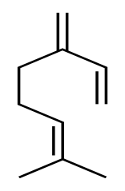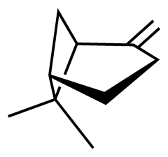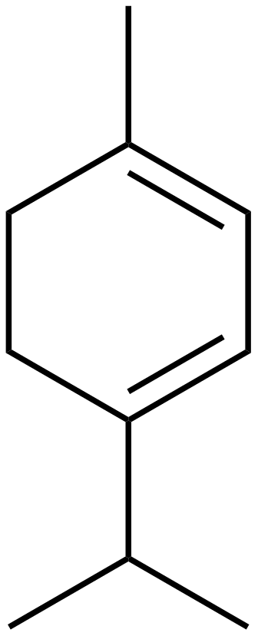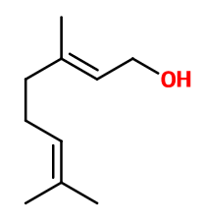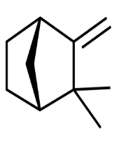
Mycrène (+)- β-pinène γ-terpinène géraniol (+)-camphène
Figure 1 exemples de structures de monoterpènes
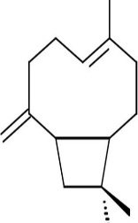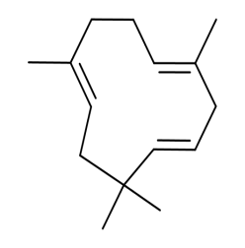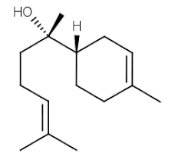
β-caryophyllène α-humulène α-Bisabolol
Figure 2 exemples de structures de sesquiterpènes
-Des composés aromatiques : Cette classe comporte des composés odorants bien connus comme la vanilline, l'eugénol, l'anéthol, l'estragole et bien d'autres. Ils sont davantage fréquents dans les huiles essentielles d'Apiaceae (persil, anis, fenouil, etc.) et sont caractéristiques de celles du clou de girofle, la vanille, la cannelle, le basilic, l'estragon.

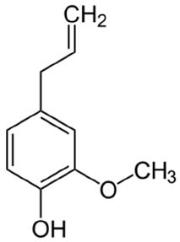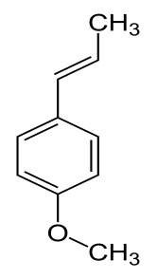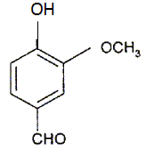
Eugénol trans-Anéthole vanilline
Figure 3 Des composés d’origines diverses (Bardeau 2009).

3.1. Répartition et localisation des huiles essentielles
Les HEs existent que chez les végétaux supérieurs et les principales familles végétaux susceptibles de donner ces derniers sont : les Lamiacées, les Astéracées, les Rutacées, les Cannelacées , les Lauracées , les Myrtacées , les Zingibéracées et les Abiétacées(Vigan and Besançon 2009).
Les HEs peuvent être stockées dans tous les organes : fleurs, feuilles, écorces, bois, racines, rhizomes, fruits, et grain, et son contenus dans des structures spécialisées à savoir : les poils, les carneaux sécréteurs et les poches. (Eddine et Sabah, 2016)

3.2. Méthodes d’extraction des huiles essentielles
L’extraction d’une l’huile essentielles (HE) est nécessairement une opération complexe et délicate. Elle a pour but, en effet, de capter et recueillir les produits les plus volatils, subtils et les plus fragiles qu’élabore le végétal, et cela sans en altérer la qualité.
3.2.1. Extraction par entrainement à la vapeur d’eau : est une méthode officielle pour obtention de( HE) , basé sur l’action de la vapeur , les vapeurs saturées en composé volatiles sont condensées puis décantées dans l’essencier avant d’être séparées en une phase aqueuse (HA) et une phase organique(HE). (Boukhatem et al, 2019)

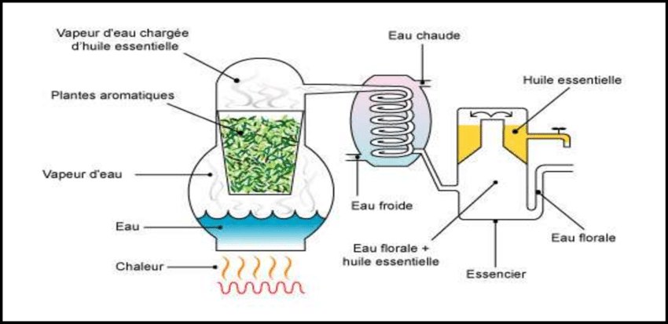
Figure 4 extraction par entrainement à la vapeur (Bousbia 2011).
3.2.2. Extraction par hydrodistillation : elle consiste à immerger la matière première dans un bain d’eau et l’ensemble est porté à ébullition.(Boukhatem et al, 2019)
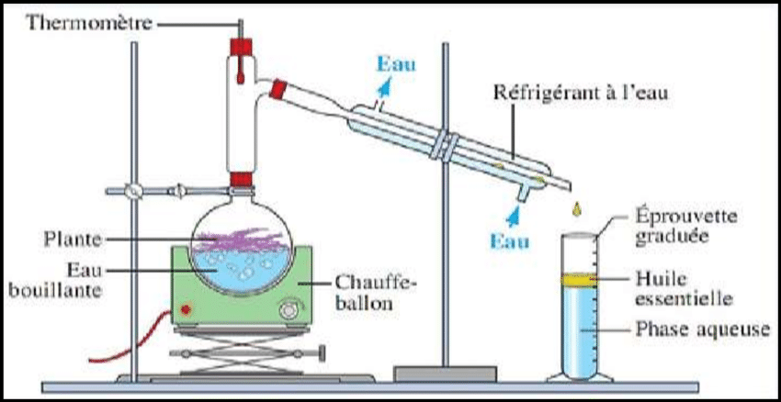
Figure 5 extraction par hydrodistillation (Lucchesi 2005)
3.2.3. Expression à froid : est une méthodes spéciale pour l’extraction des essences volatiles contenus dans les péricarpes d’agrumes en déchirant ces dernières par un traitement mécanique, elle consiste à rompre ou dilacérer les parois des sac oléifères contenus dans le mésocarpe situé juste sous l’écorce du fruit , l’épicarpe , pour en recueillir le contenu qui n’a subi aucune modification. (Boukhatem et al, 2019)
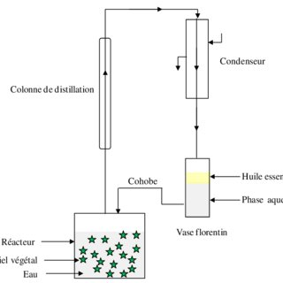
Figure 6 extraction par expression à froid (Mnayer et al. 2014).
3.2.4. Extraction par solvant organique : les solvants les plus utilisées à l’heure actuelle dans cette méthode sont l’hexane , cyclohexane , l’éthanol , dichlorométhane et l’acétone .L’extraction par solvant compter sur le traitement de solvant volatile et de matière végétale dans un extracteur , grâce au lavages successif le solvant va se charger en molécules aromatiques pour y être distillé à pression atmosphérique. (Boukhatem et al, 2019)
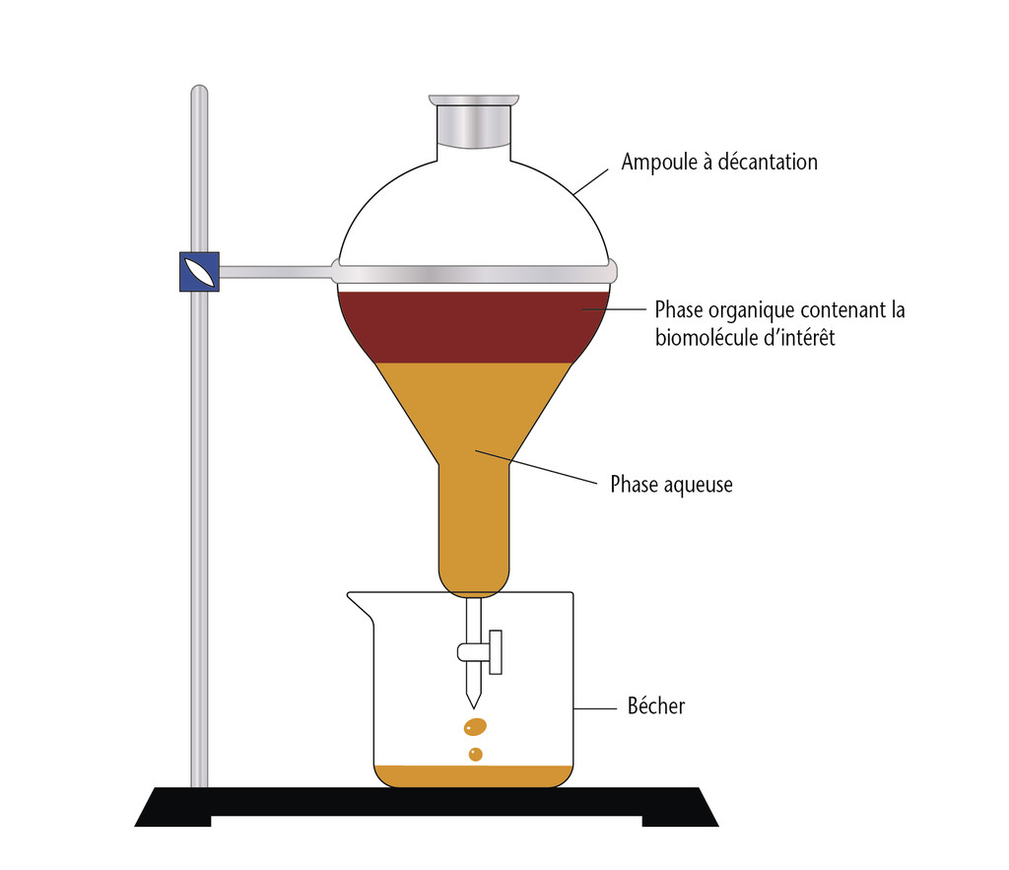
Figure 7 extraction par solvant organique (Lucchesi 2005)
3.2.5. Extraction par micro-ondes : est une méthode à part entière en plein de développement, elle consiste à placer le matériel végétale dans un réacteur au sein de four micro-ondes sans ajout de l’eau ou de solvant. le chauffage interne de l’eau contenue dans la plante permet d’en dilater ses cellules et conduit à la rupture des glandes et des récipient oléifères. L’HE ainsi libérée est évaporée avec l’eau de la plante(Lucchesi 2005).
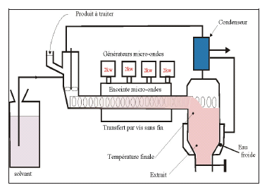
Figure 8 extraction par micro-ondes (Mnayer et al. 2014)
3.2.6. Extraction par fluide à l’état supercritique (SFE) : est une technique qui utilise pas ou peu de solvant organique, rapide que les méthodes traditionnelles, 90 % des SFE sont réalisées avec le dioxyde de carbone (CO2) car il est relativement non toxique, disponible à haute pureté et facile d’être éliminé de l’extrait. Cette technique possède l’avantage d’obtenir des HE avec des compositions chimiques différent qualitativement et quantitativement à celle de l’hydrodistillation.

3.3. Les activités biologiques des huiles essentielles
La diversité moléculaire des métabolites contenus dans les huiles essentielles leur confère des rôles et des propriétés biologiques différents. Plusieurs HE possèdent un pouvoir antioxydant (huile de cannelle, de piment, d’origane, de laurier).Une activité anti fongique incluant les huiles de thym, de citronnelle et de l’arbre de thé. Un effet anti-inflammatoire pour les HE de Protium strumosome, P lewellyni, Pgrandifolium ou plus récemment pour HE de racine de Carlina acanthifolia qui ’est capable d’inhiber l’inflammation de carraghénane chez le rat.
Certaines HE possèdent des activités anti tumorales et sont utilisé dans le traitement préventif de certaines types de cancers , HE isolée de grain de Nigella sativa , in vivo elle délimite la prolifération de métastases hépatiques , in vitro démontre une activité cytotoxique contre différentes lignées cellulaires tumorales(Guinoiseau 2010).3.4. La toxicité des huiles essentielles
Les HEs ne sont pas des produits qui peuvent être utilisés sans risque, la majorité des intoxications par les plantes connus sont la cause d’un surdosage car leur accumulation dans l’organisme crée des affections dégénératives et aussi des effets secondaires plus banales comme les vomissements, vertiges, syncopes. Il existe des HEs qui peuvent provoquer des irritations cutanées lorsqu’on les utilise de façon externe, l’abus d’essences concentrées peut aussi provoquer l’engorgement du foie et rétention d’urine. Les effets toxiques se manifestent par des réactions allergiques.
Les HEs sont des médicaments et une dose peut entraine des trouble très graves, donc il faut respecter la posologie (Piochon 2008).

4. Activité antimicrobienne et antibiofilm des huiles essentielles

4.1 Activité antimicrobienne
Les huiles essentielles issu des plantes médicinales sont des composés chimiques capable d’avoir une activité antimicrobienne, leur constituants sont actifs contre une large gamme de bactéries, levures, champignon(Mekhadmi 2022) L’activité antimicrobienne de l’huile essentielles est liée à sa composition chimique et en particulier à la nature de ses composants volatils majeurs (LATRECHE and MANSOR 2021)
De plus, les huiles essentielles riche en molécules sont douée de propriétés antimicrobiennes et particulièrement les phénol (tel que le cavacrol, le thymol et l’engénol), les alcools (tels que le linalol) et les aldéhydes (tels que le Cinna aldéhydes)(KHRIBCH et al. 2018)

4.1.1 Activité antibactérienne
En 1881 la première mise en évidence de l’action des huiles essentielles contre les bactéries a été réalisées par Delacroix Certaines huiles essentielles les plus étudiées pour leurs propriétés antibactériennes appartiennent aux labiatae (origan, thym, sauge et romarin) en peut citer quelque exemples :
-L’huiles essentielles de thym, d’origan possède une forte activité antibactérienne contre Salmonella typhi, Staphylococcus aureus et Pseudomonas aeruginosa
-l’huiles essentielles de Salvia officinalis inhibe les bactéries telles que Staphylococcus aureus et Providencia stuartii (Medjabra et al, 2018)

4.1.2 Activité antifongique
Le thymol, le carvacrol, et l’eugénol sont les composés les plus actifs et également de très bons agents antifongiques. Un grand nombre de composés volatils ont été testés contre une large gamme de champignons (Goudjil, 2016)

4.2. Activité antibiofilm
Les huiles essentielles sont capables d’inhiber la formation de biofilm microbiennes par plusieurs mécanismes par exemples :
- L’activation des gènes de repense contre stress qui causer la diminution des polysaccharides extracellulaires
- L’huile essentielle capable d’agir directement sur des biofilms déjà formés qui inhibe leur fixation
- L’interaction des huiles essentielles avec les biofilms microbien provoquer la solubilisation de leur matrice extracellulaire(Ikram Hasna BADIS)

5. L’effet anti SARM des huiles essentielles
Les huiles essentielles ont une activité contre les pathogènes résistants aux antibiotiques tels que les staphylocoques dorés résistant à la méticilline (SARM).
HE de l’arbre de thé (Melaleuca altenifolia) est l’un des premiers huiles essentielles qui à montre un effet contre le SARM cette HE a été testé contre 64 souches de SARM isolées de l’Australie et de l’Angleterre , les CMI et les CMB étaient 0,25-0,313% et 0,5-0,625 % respectivement ce qui montrer la sensibilité des souches testées par rapport à l’huile d’arbre de thé (KHADIR).
Mr CHAIBI et al (2011) ont testé l’effet d’extrait aqueux des feuilles du grendier. Des propriétés bactéricides très intéressantes ont été constatées sur les souches SARM, les zones d’inhibitions ont un diamètre 23,7 mm et CMI et CMB sont faibles de l’ordre 0,78 mg/ml.
5 ans après Mr CHAIBI à montrer l’effet anti SARM des HEs obtenus à partir des plantes médicinales Majorana hortensis , Mytus communis , Menthz rotundifolia , Pelargornium graveolens , Salvia officinalis , Lavandula stoechas , Lavundala angustifolia (Chebaibi et al. 2016).
Les recherche se sont poursuit sur les huiles essentielles qui ont un effet anti SARM, ou vingt souches SARM ont été isolées de l’hôpital de Hakim saadane de Biskra et ont été soumis à l’action antimicrobienne de trois HEs obtenus de plantes médicinale locales (origanum glandulosum , Artemisia herba , Ammoides pusilla ) , les résultats montre que les souches SARM ont une grande sensibilité vis-à-vis huile d’O glandulosum avec des zones d’inhibition très large supérieure à 57 ml et des CMI inférieure à 0,0625 alors que les deux autres HEs sont s’avérées moins efficaces (Khedidja).

6. Combinaison des huiles essentielles avec les antibiotiques et lutte contre S.aureus
Le synergisme entre les HEs et les antibiotiques a été rapporté dans plusieurs études, c’est une association positive entre deux agents pour donner un effet inhibiteur important que leurs effets individuels.
L’interaction des huiles aux antibiotiques peut être employée pour augmenter le spectre antimicrobienne , empêcher l’apparition des mutants résistants , diminuer la toxicité et minimiser les effets secondaires des antibiotiques (Lebel).
L’étude de Mouladi et Adoui (2018) à montrer une synergie entre le propolis et dix antibiotiques anti staphylococciques ou les résultats sont donnés une augmentation considérablement de la zone d’inhibition.
De plus, l’utilisation des combinaisons synergiques d’huiles essentielles-antibiotiques sont nécessaires pour augmenter la sensibilité aux antibiotiques et lutte contre les pathogènes, selon El. Atki et al. (2019) a montré que la combinaison d’huile essentielle de cannelle (Cinnamomum cassia) avec l’ampicilline ou le chloramphénicol, aussi démontré des effets synergiques contre une souche multirésistantes de S.aureus (FICI=0.38 et 0.5 respectivement.
Une autre étude a montré aussi la synergie entre l’huile de Croton hirtus et deux antibiotiques (gentamicine et ceftazidime) , cette combinaison à réduit considérablement la CMI sur S.aureus ATCC25923 (Toure 2015). Par ailleurs, d’après Aelenei et al (2018) l’huile essentielle de coriandre a montré de très forts effets synergiques avec certains antibiotiques conventionnels, contre des bactéries à gram positif. En effet cette huiles essentielles agit en synergie (FICI<0.5) avec l’oxacilline et tétracycline contre S.aureus ATCC 33591 en réduisant les CMIs de ces antibiotiques 8 et 16 fois. Tandis que, la souche S.aureus ATCC 43300 est devenue très sensible à la tétracycline en présence de l’huile essentielles (diminution de 50 fois de sa CMI)

Partie expérimentale

ARTICLE 1
Nous traiterons l'article de (Oo et al. 2021) qui parle sur l’inhibition des pompes à efflux bactériennes par l’extrait brut et Huile essentielle de Myristica fragrans Houtt (noix de muscade) contre S.aureus résistant à la méticilline.
La Noix muscade est un produit végétal appartient à la famille myristicaceae, c’est une graine séchée de la plante myristica fragrans, elle est utilisé sous forme de massages lors de contractures, de courbatures musculaires et de douleurs articulaire. La noix de muscade stimule le transit tout en réduisant les sensations de ballonnement ainsi que les gaz ; les douleurs, notamment articulaires et musculaire grâce à l’effet anti-inflammatoire des noix de muscade(Aouabdia, Berkani and Adoui 2018).
Matériel et méthodes

Préparation de l’huile et de l’extrait de noix de muscade
Pour préparer des extraits végétaux bruts de noix de muscade, les auteurs ont utilisé la technique de macération pour préparer l’extrait E. L'huile essentielle (HE) a été extraite à l'aide de la méthode d'hydrodistillation à la vapeur. Après l'extraction de l'huile essentielle ils ont isolé et purifié les composants. La chromatographie en phase gazeuse couplée à la spectrométrie de masse par (GC/MS) a été réalisée comme décrit par Matulyte et al.
Les stocks de bactéries (cinq souches de SARM et S. aureus ATCC 25923) ont été cultivés sur plaque MHA et incubés à 37° C pendant 24 h. Une seule colonie de bactéries a été prélevée et inoculée dans un bouillon nutritif dans des conditions aérobies à 37 ° C pendant 18 h (phase médiane de la croissance bactérienne). Ensuite, la suspension bactérienne a été et ajustée à 0,5 McFarland (10⁸ UFC/ml) par une solution saline normale à 0,85 %.

Souches bactériennes
Les souches bactériennes utilisées dans cette étude comprenaient deux souches de références Staphylococcus aureus (S. aureus ATCC 29213 et 25923), et cinq souches de S. aureus résistants à la méticilline (SARM). Les souches cliniques ont été obtenues auprès du Département de microbiologie clinique, Faculté de médecine associée. Sciences médicales, Université de Khon Kaen, Thaïlande.

Tests de sensibilité aux antimicrobiens
Afin de déterminer la sensibilité des souches aux antibiotiques, Thidar et al ont utilisées la méthode de diffusion sur disque pour tester la sensibilité des bactéries contre deux types d'antibiotiques : la céfoxitine (30 g) et de ciprofloxacine (5g) sur gélose Muller Hinton. La suspension bactérienne de 10⁸ UFC/ml de S. aureus ATCC 25923 et cinq souches de SARM ont été étalées sur des plaques Mueller Hinton (MHA). Les disques ont été placés sur les plaques, suivis d'une incubation à 37°C pendant 24h.
Des tests de concentration minimale inhibitrice (CMI) et de concentration minimale bactéricide (CMB) ont été effectués. La sensibilité aux extractions d'huiles brutes et essentielles de noix de muscade a été déterminée par des méthodes de microdilution en bouillon réalisées à l'aide de bouillon Mueller Hinton. Les extractions ont été diluées en utilisant des dilutions en série doubles de 5000 à 0,5 g/ml d’E et 50 à 0,0005 % d'HE. Ensuite, une suspension bactérienne de 10⁸ UFC/ml de S. aureus ATCC 29213 et cinq souches de SARM ont été ajoutées dans les puits suivi d'une incubation à 37 °C pendant 24 h.

Méthode de réaction en chaîne par polymérase (PCR)
Les souches de S. aureus ont été cultivées sur gélose Muller Hinton (Himedia, Mumbai, Inde), incubées à 37 °C. L’extraction de l'ADN a été faite par la méthode d'ébullition. Les amorces utilisées dans cette étude sont les suivantes : séquence norA (50–>30) 436 pb, sens : GTTACTTGTTGCTGCTTTTG et inverse : GCTTGTCGTAGACTTTTTCG et séquence mecA (50–>30) 286 pb, sens : TGCTATCCACCCTCAAACAGG et inverse : AACGTTGTAACCACCCCAAGA. L'analyse des produits de PCR a été effectuée Suivez-le avec une électrophorèse sur gel d’agarose.
Test de titrage en damier
Kim et el (2015) ont évaluées la combinaison de ciprofloxacine (CIP) et extrait ou huile essentielle par le test de titrage en damier. La détermination de l'association entre les antibiotiques et les composés naturels a été réalisée à l'aide de l'indice CFI où un CFI 0,5 indique l’effet synergique, > 0,5 à 1 indique l’effet additif, 1 à 4 indique l’effet indifférent et > 4 indique l’effet antagoniste et est interprété comme A/I, Additif/Indifférent.

Examen de la zone d'inhibition, E et HE avec des combinaisons de ciprofloxacine par diffusion de disque sur gélose
La diffusion de disque sur gélose a été réalisée avec E, HE et 10 g/ml de cyanure de carbonyle m-chlorophénylhydrazone (CCCP) sur des plaques de gélose Mueller Hinton (MHA). La concentration finale d’ E utilisée était de 310, 750, 620, 1250 et 310 g/ml pour le SARM 351, 352, 353, 354 et 355, respectivement. Ensuite, 0,098 % d'HE a été utilisé pour les souches SARM 351 à 354 et 0,195 % d'HE a été utilisé pour SARM 355. Ensuite, 0, 5 unités McFarland (10⁸ UFC / ml) de cinq souches de SARM ont été utilisées comme condition de culture sur une plaque de gélose avec E, HE et CCCP, suivies d'une incubation à 37°C pendant 24 h. Après cela ils ont mesurés le diamètre de la zone.

Inhibition de la croissance bactérienne par E et HE avec des combinaisons de ciprofloxacine
Cinq souches de SARM ont été préparées et ajustées à 10⁵ UFC/ml. La concentration de CIP utilisée était de 4 g/ml (concentration finale), tandis que la concentration de cyanure de carbonyle m-chlorophénylhydrazone (CCCP) utilisée était de 20 g/ml. La concentration finale de E utilisée était de 150, 75, 310, 310 et 150 g/ml pour SARM 351, 352, 353, 354 et 355, respectivement. La concentration finale d'HE utilisée était de 0,024 % pour SARM 351, 352, 353 et 354 et de 0,048 % v/v pour SARM 355, qui a été ajouté dans le tube bactérien. Ceci a été suivi d'une incubation à 37°C. La croissance bactérienne a été évaluée à l'aide de la technique de comptage des colonies.
Résultat

Détermination de la composition chimique d’HE et E de noix de muscade
Thidar et al extraient les graines de noix de muscade de deux manières. Le rendement en extrait brut à partir des graines en utilisant l'extraction à l'acétone était de 5,15%, ce qui était de couleur jaune pâle et collant. Les graines en poudre ont produit un rendement de 2,47 % qui était huileux et corolles. Les résultats pour la teneur totale en phénols (TTP) et la teneur totale en flavonoïdes (TTF) de l'extrait brut de noix de muscade (E) et de l'huile essentielle (HE) étaient tels qu'indiqués par la moyenne SD dans le tableau 2. Le TTP, équivalents d'acide gallique (EAG)/100 g de poids sec a été mesuré à 620 nm et le TTC, équivalent de quercétine (EQ)/100 g de poids sec a été mesuré à 450 nm. Le TTP s'est avéré être de 397 g EAG /100 g de poids sec, ce qui était supérieur au TTF qui était de 21 g EQ/100 g de poids sec dans E. Cependant, le TTP a révélé 964 EAG/100 g de poids sec de plus que le TTF qui était de 180 g EQ/100 g de poids sec dans l'HE.
Table 2 la teneur total en phénol et en flavonoïdes de l’extrait brut et d’huile essentielle
Noix de muscade (graines de poudre) | TTPª (µg) | TTF^{b} (µg)
Extrait brut  Huile essentielle | 397 ±0.70  964 ± 0.98 | 21±0.08  180 ±0.26
TTP : teneur total en phénol, TTF : teneur total en flavonoïdes ; ª équivalents d’acide gallique (EAG)/ 100g de poids sec a été mesuré à 620 nm ; l’équivalents de la quercétine (EQ) / 100g de poids sec a été mesuré à 450 nm.
Le résultat GC/MS de E a montré 45 composants chimiques et celui avec HE a montré 44 composants chimiques. Dans cette étude L'accent a été mis sur les dix principaux composants présents dans E et HE, comme en témoigne un pic élevé, (% de surface de pic)
En outre, les 10 principaux composés naturels représentatifs ayant le plus d'activité antimicrobienne, notamment l'élémicine, l'acide tétradécanoïque, la myristicine, le 4-terpinéol, le sabinène, le méthoxyeugénol, le cis-14-thujanol, l'acide décanoïque, le 2-oxo-, l'ester méthylique, le safrène et acide n-hexadécanoïque dans E; et sabinène, 4-terpinéol, -pinène, -phellandrène, pinène, -terpinène, -myrcène, myristicine, cis-asarone et 1,3-benzodioxole, 5-(2-propényl)- dans l'HE. La sabine, le 4-terpinéol et la myristicine étaient des composants communs trouvés à la fois dans l’E et l'HE. Les composants uniques d’E comprenaient le cis-14-thujanol, le safrène, l'élémicine, le méthoxyeugénol, l'acide tétradécanoïque, l'acide n-hexadécanoïque, l'acide décanoïque et le 2-oxo-, ester méthylique ; et que dans l'HE incluait -pinène, -myrcène, phellandrène, -terpinène, 1,3-benzodioxole, 5-(2-propényl)- et cisasarone. Le pourcentage de corrélation de la surface du pic avec l'activité antimicrobienne ainsi que le nom, la formule moléculaire et le poids moléculaire du composé sont répertoriés dans le tableau 3. Les composants liés à l'activité antimicrobienne ont été étudiés pour l'activité antimicrobienne contre la résistance bactérienne aux médicaments, en particulier pour Staphylococcus aureus résistant à la méticilline (SARM) via des mécanismes de pompe à efflux.
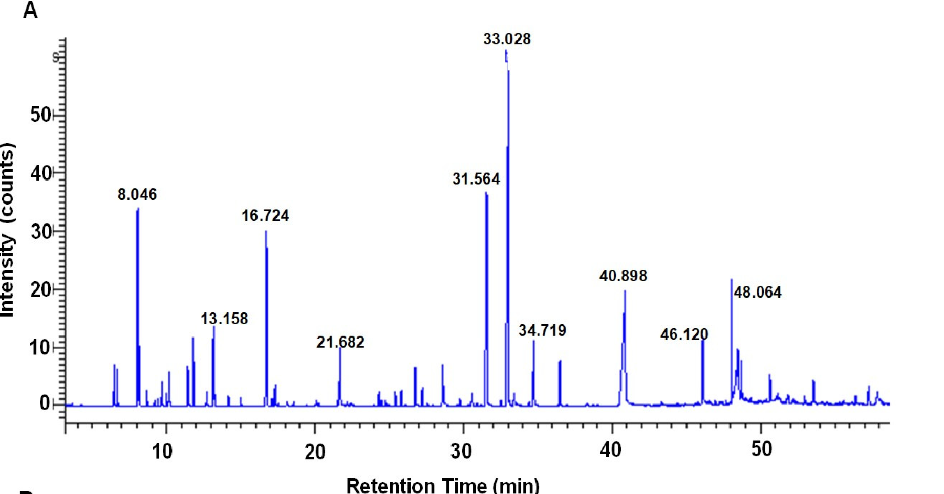
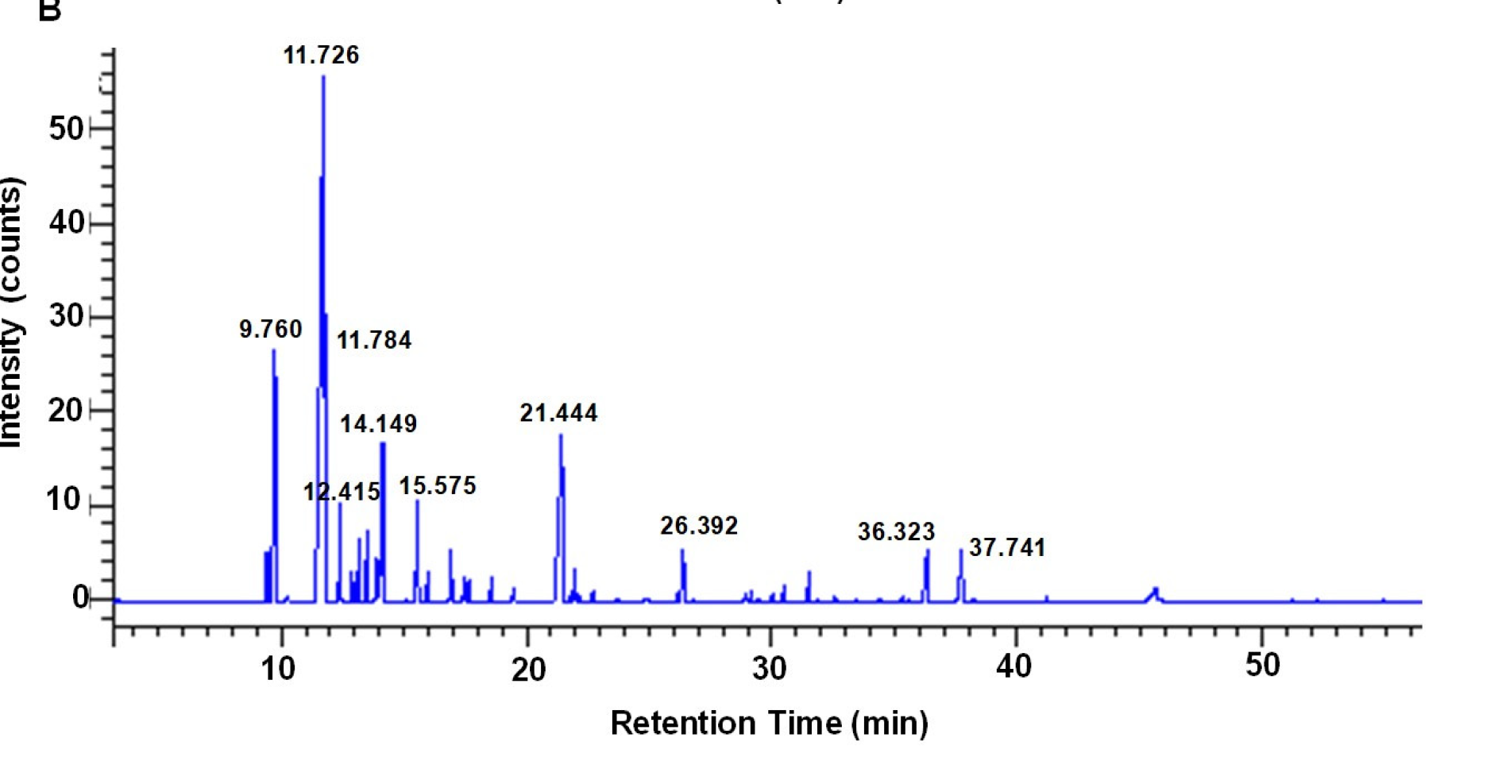
Figure 9 Chromatogramme d'analyse GC/MS de muscade. Les principaux composés sont indiqués dans le chromatogramme représentatif de la zone de pic élevée (%) avec un temps de rétention de 0 à 60 min - 8,046 (sabinène), 13,158 (cis-14-thujanol), 16,724 (4-terpinéol)

Identification des souches SARM.
Après le teste réalisé les auteurs nous a montré que les cinq souches de SARM351, 352, 353, 354 et 355 ont une résistance à la céfoxitine et à la ciprofloxacine (CIP) (tableau 3). Cependant, la souche S. aureus ATCC 25923 s'est avérée sensible à la céfoxitine et à la ciprofloxacine (données non présentées). De plus, le test génotypique doit générer pour confirmer les gènes de résistance et les gènes d'efflux des souches de SARM par PCR conventionnelle.
Table 3 Composition chimique de l’extrait brut et d’huile essentielle identifiée par CG/SM
Zone de pic(%) | Formule moléculaire | Nom du pic | TRª (min) | MM^{b} (g/mol)
Extrait brut  22.663  15.234  11.183  6.880  5.771  2.774  2.740  2.630  2.283  2.283 | C₁₂H₁₆O₃  C₁₄H₂₈O₂  C₁₁H₁₂O₃  C₁₀H₁₈O  C₁₀H₁₆  C₁₁H₁₄O₃  C₁₀H₁₈O  C₄H₆O  C₁₀H₁₀O₂  C₁₆H₃₂O | Elémicine  Acide tétradécanoïque  Myristicine  4-terpinéol  Sabinène  Méthoxyeugénol  Cis-4-thujanol  Acide décanoïque ,2-oxo-, ester méthylique  Safrène  Acide n-hexadécanoïque | 33.028  40.898  31.564  16.724  8.046  34.719  13.158  48.064  21.682  46.120 | 22.66  228.37  192.21  154.25  136.23  194.22  154.25  200.27  162.18  256.42
Huile essentielle  36.907  11.544  9.414  6.135  4.445  3.312  2.624  2.551  2.549  1.884 | C₁₀H₁₆  C₁₀H₁₈O  C₁₀H₁₆  C₁₀H₁₆  C₁₀H₁₆  C₁₀H₁₆  C₁₀H₁₆  C₁₁H₁₂O₃  C₁₂H₁₆O₃  C₁₀H₁₀O₂ | Sabinène  4-terpinéol  α- pinène  β- phellandrène  β- pinène  γ-terpinène  β- myrcène  myristicine  Cis-asarone  1.3-Benzodioxole,5-(2-propényle) | 11.726  21.444  9.760  14.149  11.784  15.565  12.415  36.323  37.741  26.392 | 136.23  154.25  136.23  136.23  136.2  136.23  136.23  192.21  208.25  162.18
TR, temps de rétention ; MM, masse moléculaire

Table 4 détection des souches de SARM avec la céfoxitine et la ciprofloxacine
Microorganismes | Céfoxitine  Zone d’inhibition (mm) interprétation | Ciprofloxacine  Zone d’inhibition (mm) interprétation
SARM351  SARM352  SARM353  SARM354  SARM355 | 6 ª R  13 R  6 R  6 R  6 R | 8 R  6 R  6 R  6 R  6 R
Clinical et Laboratory S standards Institute (CLSI) utilisé comme norme et pour l’interprétation des lignes directrices des tests de sensibilité aux zone antimicrobiens (TSA) dans l’expérience ; R : résistante.

Détermination génotypique des gènes résistants et des gènes d’efflux dans les souches de SARM
Les auteurs ont montré la présence du gène mecA (286 pb) dans cinq souches de SARM. De plus, des gènes PE comprenant norA (436 pb) et mepA (91 pb) ont été détectés dans les cinq souches de SARM, qui ont été représentées par électrophorèse sur gel d'agarose .Cinq souches de SARM ont été trouvées, à la fois des gènes résistants et des gènes de pompe à efflux. En outre, les niveaux d'expression de toutes les souches, y compris norA et mepA, et les gènes EP chromosomiques ont été déterminés.
Le rapport d'expression relatif du gène norA dans SARM352, 353, 355, 351 et 354, a indiqué une régulation à la hausse (figure 10A). De plus, les gènes mepA ont montré un rapport d'expression relatif plus élevé de SARM353 par rapport à celui de MRSA351, 352, 354 et 355 (figure 10B). Les expériences ont été réalisées en triple et les données ont été présentées sous forme de moyenne ± SD. Par conséquent, les niveaux d'expression de norA et de mepA dans SARM 353 se sont avérés élevés, mais les niveaux d'expression de norA et de mepA dans SARM 351 et 354 se sont avérés faibles.
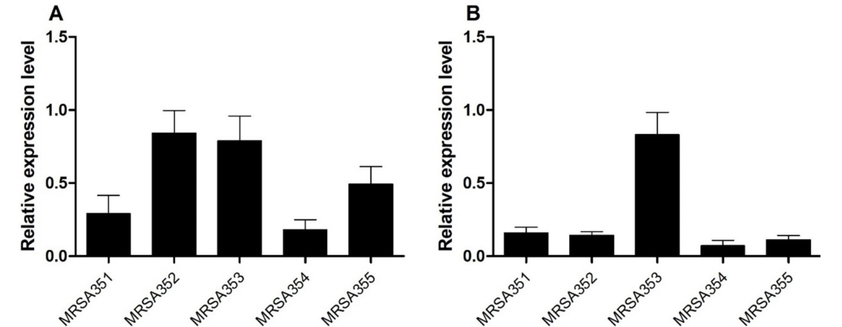
Figure 10 L'expression génique relative des gènes EP. Les niveaux de norA (A) et de mepA (B) dans les cinq souches de SARM ont été réalisés par qPCR examinant la modulation différentielle de l'ARNm. Le rapport d'expression relatif (fold-change) représente le SARM

Tests de sensibilité aux antimicrobiens
Les résultats de l’HE ont montré que les valeurs CMI et CMB de SARM 355 étaient respectivement de 0,195 et 0,391 d'une unité de pourcentage. Cependant, SARM 351–354 présentait des valeurs CMI et CMB similaires de 0,098 et 0,195, respectivement (tableau 5). Les valeurs CMI et CMB de E (g / ml) dans cinq souches de SARM ont montré des différences significatives de chaque souche tandis que HE (% v / v) a présenté la même valeur. En résumée E et HE ont montré une activité antimicrobienne contre cinq souches de SARM ; cependant, les concentrations CMB des deux E et l'HE étaient nécessaires jusqu'à 2 fois celle du CMI Ensuite, nous avons modifié la conception de ces données pour évaluer les effets synergiques de E et HE avec antibiotique (E avec CIP et HE avec CIP).

Table 5 détermination des valeurs CMI et CMB à l’aide d’extrait brut (E) et huile essentielle (HE) contre le SARM
Microorganismes | E (µg/ml)  CMIª CMB^{b} | HE (v/v%)  CMI CMB
SARM 351  SARM352  SARM353  SARM354  SARM355 | 312 625  78 156  625 1250  1250 2500  321 625 | 0.098 0.195  0.098 0.195  0.098 0.195  0.098 0.195  0.195 0.391
ªCMI, concentration minimal inhibitrice ; ^{b}CMB, concentration minimal bactéricide

Activité combinée de E ou HE avec la ciprofloxacine
Les résultats sont indiqués dans le tableau 06 qui nous a montré une plage d'indices de concentration inhibitrice fractionnelle (CFI) de> 0, 5 à 4 indiquant effet additif/indifférent (A/I). Cependant, l'effet A/I combiné de l'extrait et du CIP pourrait être indiqué comme une activité synergique suite à l'interaction de composés naturels combinés avec un antibiotique. Ainsi, le CIP combiné avec E ou HE pourrait fournir une possibilité d'inhibition du SARM via un système de pompe à efflux, et le potentiel d'inhibiteur de pompe à efflux (IPE) des extraits serait étudié plus avant.
Table 6 Les effets combinés de CIP avec E ou HE contre le SARM
Microorganisme | Σ ICF de E | Interprétation | Σ ICF d’HE | Interprétation
SARM351  SARM352  SARM353  SARM354  SARM355 | 3.40  1.41  1.37  0.88  1.34 | A/Iª  A/I  A/I  A/I  A/I | 0.98  2.62  1.05  1.23  1.90 | A/I  A/I  A/I  A/I  A/I
Un indice de concentration Fractionnaire inhibitrice (CFI) de 0,5 indique synergique, > 0,5 à 1 indique additif, 1 à 4 indique indifférent et > 4 indique antagoniste ; a A/I, additif/indifférent.

Détermination des inhibiteurs de la pompe à efflux
Les résultats ont montré que l'activité antibactérienne de la combinaison de CIP et CE (CIP/E) contre SARM351, 352, 353 et 354 avec des zones d'inhibition de 13,5 0,4 mm, 11,8 0,5 mm, 8,8 1,6 mm et 13,9 0,1 mm, respectivement, étaient significativement plus élevés que le CIP seul. Les zones d'inhibition ont été significativement augmentées par la combinaison CIP/HE contre SARM352 (10,8 ± 1,0 mm) et SARM354 (10,2 ± 1,0 mm). Fait intéressant, les zones d'inhibition croissantes des combinaisons CIP/E ou CIP/HE contre diverses souches de SARM ont indiqué le potentiel de la capacité des extraits à contrôler les agents pathogènes à effet IPE. Les résultats ont révélé que la combinaison CIP/E contre SARM351, 352 et 353 a montré une inhibition de la croissance bactérienne significativement accrue de 81,6 % 9,4, 69,5 % 6,8 et 67,5 % 2,8 d'inhibition, respectivement, (Figure 12A) par rapport au groupe de traitement E, alors qu'il n'y avait aucune différence dans le SARM354 et 355. Cependant, ce résultat indiquerait que E seul ont fourni une capacité bactéricide élevée sans combinaison CIP. Pour l'étude de l'HE, l'inhibition bactérienne a été significativement améliorée par la combinaison CIP/HE contre SARM351 et 354 de 63,0 % ±3,4 et 97,5 %± 0,8 d'inhibition, respectivement, (figure 12 B) par rapport à l'HE seul. D'autre part, l'HE seule présentait un pourcentage élevé d'inhibition de la croissance bactérienne dans les SARM352 et 355. Selon ces résultats, cela serait lié à l'expression des gènes de résistance et aux caractéristiques des bactéries conduisant à la réponse de diversité aux extraits de noix de muscade.
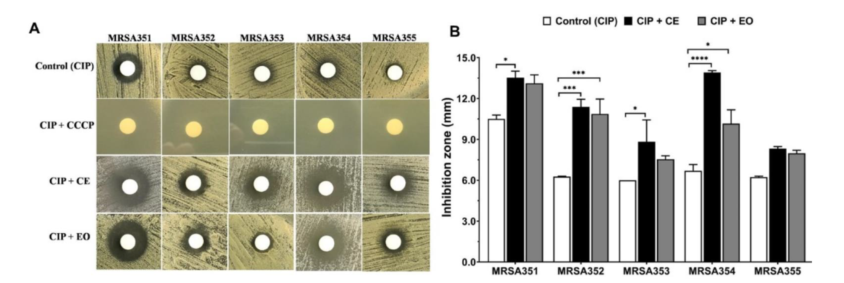

Figure 11 Effets potentiels de l'extrait brut de noix de muscade (E) et de l'huile essentielle (HE) en tant qu'inhibiteurs de la pompe à efflux dans les cinq souches de SARM. Diffusion sur disque d'agar du SARM, combinaison de ciprofloxacine (CIP) avec E ou HE.

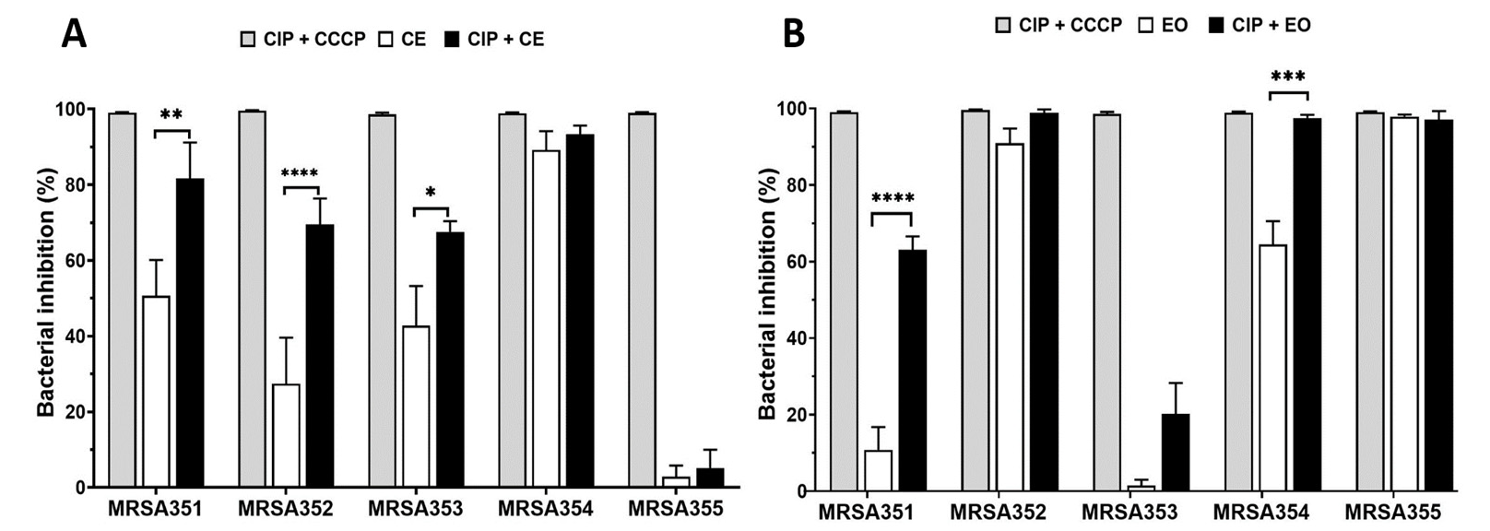
Figure 12 Les effets potentiels de l'extrait brut de noix de muscade (E) et de l'huile essentielle (HE) avec CIP contre cinq souches de SARM. Les effets de CCCP, E et E avec combinaison CIP (A) et CCCP, HE et HE avec combinaison CIP (B) ont été déterminés.

Discussions
L’étude de Thidar et al.2021 est en accord avec l’étude d’Ibrahim M.A et al.2020 concernant la corrélation entre les composés chimiques de noix de muscade et l’activité antimicrobienne. La poudre de noix de muscade possède plusieurs composés phytochimiques actifs, notamment des phénols et des flavonoïdes. La teneur en phénols (3,97 g EAG/g) était supérieure à celle des flavonoïdes (0,21 g EQ/g) dans les extraits bruts (E) et la teneur en phénols (9,64 g EAG/g) était supérieure à celle des flavonoïdes (1,80 g EQ/g) dans les huiles essentielles (HE).
Avec les résultats obtenues par Thidar et al (2021) et aussi les résultats obtenues par Nurjanah (2017), Muhan anrosy(2006) et Shafiei(2012), les huiles essentielles de noix de muscade est doté de propriétés antimicrobiennes. Cependant, il y a peu d'études détaillant l’activité de l'extrait (E) par rapport à ceux qui utilisent l'HE. Par conséquent, dans cette étude, ils ont concentrés sur E et HE dans les graines de noix de muscade après l'analyse GC/MS. Les résultats ont révélé que les graines de noix de muscade ont révélé des éléments communs ou uniques dans E et HE. Ils ont concentré les tests sur trois composés principaux trouvés dans E et HE, à savoir le sabinène, le 4-terpinéol et la myristicine. Il a été rapporté que ces composés présentent une activité antimicrobienne contre les bactéries pathogènes (Gram positives et négatives) et les champignons. Cette étude n'a pris en compte que les 10 principaux composés, qui présentaient un pourcentage élevé de surface de pic et présentaient une activité antimicrobienne. L'importance du groupe méthoxy a été rapportée en tant qu'inhibiteurs de la pompe à efflux (IPE) via la protéine NorA du transporteur d'efflux chez S. aureus.
Le SARM est un problème de santé majeur qui provoque un large éventail d'infections dans le monde. Des études antérieures ont rapporté que l'PE joue un rôle important dans la virulence, et un manque d'PE ou des défauts d'PE étaient étroitement associés à une virulence atténuée. Les gènes norA et mepA, codant pour les protéines de transport, sont localisés sur le chromosome. La résistance à la fluoroquinolones (FQ) chez S. aureus peut être médiée par les systèmes de pompe à efflux des fluoroquinolones codées norA et mepA. Dans la présente étude, Thidar et al(2021) ont cherché à évaluer les gènes de la pompe à efflux norA et mepA, qui sont corrélés à la résistance à la méticilline, le gène détectable du SARM. Les résultats ont indiqué que les PE étaient des modulateurs clés de la résistance aux antimicrobiens et avaient un rôle critique à jouer contre S. aureus.

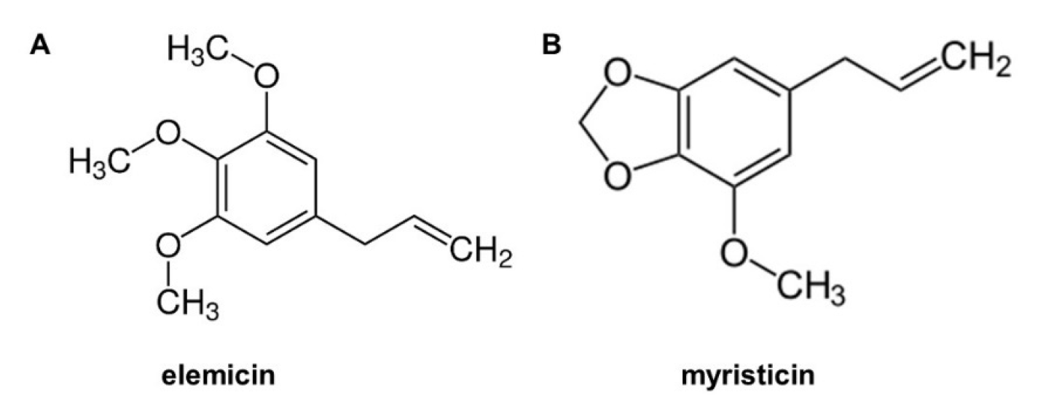
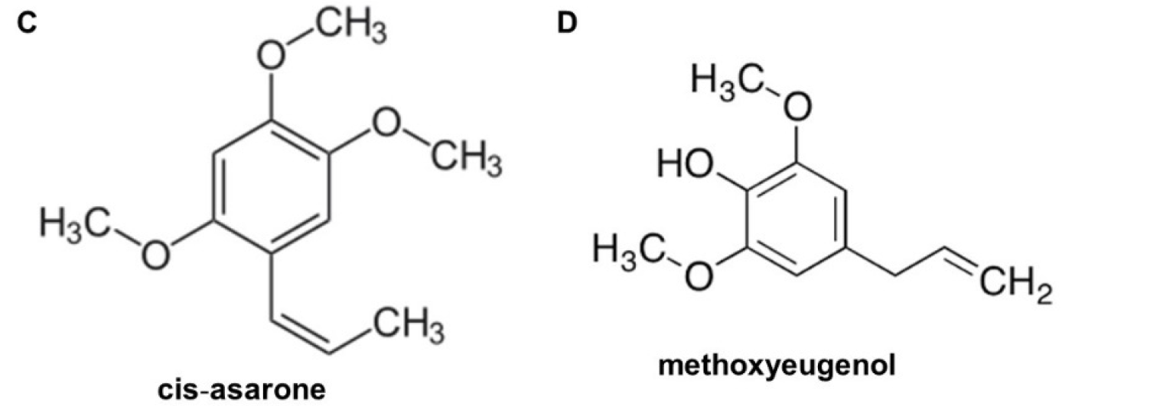
Figure 13 Structure moléculaire des composés actifs trouvés dans les extractions de noix de muscade. (A) élémicine, (B) myristicine, (C) cis-asarone et (D) méthyleugénol.
La résistance à la fluoroquinolones (FQ) chez S. aureus était médiée par les systèmes FQ EP codés norA et mepA.
Thidar et al (2021) ont trouvé que l'activité IPE peut être liée à l'expression du gène PE. La zone d'inhibition du CIP contre SARM351 et SARM354 a augmenté dans le MHA contenant E et HE, car il avait des niveaux inférieurs de norA et de mepA que ceux des autres souches. De plus, la souche SARM 352 était de plus en plus inhibée autour du disque contenant l’extrait sur le MHA; cependant, SARM352 a démontré un haut niveau d'expression de norA. Sur la base de ces résultats, on peut supposer que E et HE peuvent inhiber la fonction NorA au moyen des principaux composés, qui ont un groupe méthoxyle, tels que l'élémicine, la myristicine et le méthoxyeugénol dans E, et la myristicine et le cis-asarone dans HE.
Concernant les extraits présentant des IPE, les auteurs ont déterminé que la capacité IPE permettait au CIP d'avoir une efficacité maximale. Ainsi, la concentration des extraits a été réduite pour diminuer les effets des extraits sur l'inhibition des bactéries. L’extrait E possédait une capacité IPE et une efficacité accrue de la ciprofloxacine pour inhiber la croissance bactérienne des SARM351, 352 et 353 de 80 %. L'HE a amélioré l'efficacité de la ciprofloxacine pour inhiber la croissance de SARM351 et SARM 354 de 60 % et 98 %, respectivement. De plus « E » et « HE » pourraient fonctionner directement pour inhiber SARM354, SARM352 et SARM355 sans effet combiné. Cela était censé contribuer à partir de leurs principaux composés dans les extraits, qui ont montré une activité antimicrobienne. Thileepan et al. Ont rapporté que l'extrait de graines de M. fragrans présentait une activité antimicrobienne contre les souches de S. aureus et de SARM. Fait intéressant, E et HE n'ont pas amélioré l'activité de la ciprofloxacine contre SARM355 ; cependant, les extraits pourraient éventuellement posséder une capacité antimicrobienne. La résistance aux antibiotiques pourrait être attribuée à différents mécanismes, notamment un afflux plus faible d'antibiotiques, une inactivation enzymatique de l'antibiotique et des mutations qui réduisent l'affinité de l'antibiotique sur sa cible.

Conclusion
De par ses diverses activités pharmacologiques, la noix de muscade est utilisée dans le développement de nouveaux médicaments, notamment pour les traitements antibactériens. Cette étude visait à se concentrer sur l'activité de l'E et de l'HE obtenus à partir de la noix de muscade contre cinq souches de SARM résistantes au CIP via un mécanisme PE. En analysant les composants de E et HE, nous avons constaté qu'ils sont principalement liés aux propriétés antibactériennes. En particulier, il a été rapporté que la teneur en groupes méthoxy avait une activité IPE, et la combinaison de composés naturels avec CIP a montré que le mécanisme PE favorise fonctionnellement l'effet synergique de CIP. Par conséquent, l'IPE a un potentiel en tant que nouvel agent thérapeutique, d'autant plus qu'il utilise des composés naturels tels que la noix de muscade (E et HE) comme traitement alternatif. De futurs essais combinés axés sur le PEV sont nécessaires pour aider à développer de nouveaux médicaments aux effets bénéfiques. Fait intéressant, l'activité antibactérienne contre l'infection à SARM via l'EP et d'autres mécanismes d'infection microbienne est recommandée comme domaine prioritaire pour le développement de nouveaux médicaments.
L’effet des huiles essentielles n’est pas seulement d’inhiber les bactéries pathogène comme le SARM mais aussi sur inhibition de formation de biofilm et c’est ce que nous verrons dans la deuxième article analysé qui comprend l’inhibition de inhibe la formation de biofilm de Staphylococcus aureus résistant à la méticilline et l'expression des facteurs de virulence présente par l’huile essentielle de Chamaecyparis obtusa par (Kim et al. 2015).
Chamaecyparis obtusa appartient du genre Chamaecyparis (Cupressaceae) appelé aussi cyprès d'Hinoki un conifère, est utilisé depuis longtemps comme matériau de construction et de mobilier. Les huiles essentielles extraites des feuilles et des brindilles ont été utilisées comme additifs fonctionnels ou parfums dans le savon, le dentifrice et les cosmétiques, en effet est l'une des principales espèces utilisées pour les matériaux de construction en bois au Japon, contient des quantités importantes d'un lignan dibenzylbutyrolactone, l'hinokinine.

Dans le but de savoir si les huiles essentielles sont efficaces contre une communauté bactériennes, nous avons analysé l'article de Mr Kim et al en 2015 qui parle sur L'huile essentielle de Chamaecyparis obtusa inhibe la formation de biofilm de Staphylococcus aureus résistant à la méticilline et l'expression des facteurs de virulence.

Il s'est appuyé sur les méthodes suivantes, où il a présenté le matérielle et Méthodes suivants :

Matériel et méthodes

Le SARM ATCC 33591 a été acheté auprès de l'American Type Culture Collection (ATCC, Manassas, VA, USA). Pour obtenir l'huile, Kim a employé des feuilles fraîches de C. obtusa (1 kg) et l'exposer au broyage mécanique et hydrodistillées pendant 3 h à l'aide d'un appareil de type Clevenger. Le rendement de l'HE de C. obtusa était de 1,08 % (en base de poids frais) d'huile jaune pâle. L'HE a été stockée dans un congélateur (- 70 °C) pour minimiser la fuite de composés volatils. L'HE a été dissoute dans du DMSO pour donner la solution mère souhaitée.

Croissance bactérienne et production d'acide

Il a également déterminé la croissance bactérienne par utilisation de modification d'une méthode appeler d'hydrodistillation assistée par micro-ondes La croissance du SARM a été examinée à 37 °C dans 0,95 ml de bouillon BHI contenant diverses concentrations de C. obtusa Ces tubes ont été inoculés avec 0,05 ml d'une culture d'une nuit cultivée dans le bouillon BHI (final : 5 • 10⁵ unités formant colonies [UFC]/ml) et incubées à 37 °C. Après 24 h d'incubation, la densité optique (DO) des cellules a été mesurée par spectrophotométrie à 550 nm et le pH des cultures a été déterminé à l'aide d'un pH-mètre.

Test de biofilm

Ce test été l’une des plus importants dans cette étude, le dosage du biofilm été réalisé. L'extrait de C. obtusa a été ajouté au bouillon BHI contenant 1 % de glucose dans des boîtes en polystyrène de 35 mm ou des plaques à 24 puits. Les cultures ont ensuite été inoculées avec une culture d'ensemencement de SARM (final : 5 • 10⁵ UFC/ml). Après 48 h de culture à 37°C, le surnageant a été complètement éliminé, et les boîtes, puits ou puits contenant des dents en résine ont été rincés à l'eau distillée. La quantité de biofilm formé dans les puits a été mesurée par coloration avec 0,1 % de safranine. Le biofilm formé à la surface des dents en résine a également été coloré avec 0,1 % de safranine et photographié.

La microscopie électronique à balayage

Le biofilm sur des boîtes en polystyrène de 35 mm a également été déterminé par microscopie électronique à balayage (SEM). Après réalisation d’une déshydratation progressive avec de l'alcool éthylique (60 %, 70 %, 80 %, 90 %, 95 % et 100 %), l'échantillon a été ensuit lyophilisé. Pour l'observation, un MEB JSM-6360 (JEOL, Tokyo, Japon) a été utilisé.

L’Effet bactéricide

Kim et al Ils ont testé effet bactéricide d’HE de C.obtusa sur les souches SARMs Le SARM cultivé dans du BHI a été dilué à l'aide du milieu BHI à *1 • 10⁷ UFC/ml. Les bactéries (1 • 10⁷ UFC/ml) ont été traitées avec des concentrations élevées (0,2–1,6 mg/ml) d'HE de C. obtusa à 37 °C dans des conditions aérobies. Après 30 min d'incubation, les bactéries ont été lavées et colorées avec le kit LIVE/DEAD BacLightBacterial Viability, pendant 15 min. Les bactéries colorées ont été observées avec une microscopie confocale à balayage laser. Cette méthode est basée sur deux colorations d'acide nucléique : la coloration fluorescente verte SYTO9 et la coloration rouge fluorescente à l'iodure de propidium, qui diffèrent par leur capacité à pénétrer les cellules bactériennes saines. La coloration SYTO9 marque les bactéries vivantes, contrairement à l'iodure de propidium, qui ne pénètre que les bactéries dont les membranes sont endommagées.
Table 7 Séquences nucléotidiques de l'amorce utilisée pour la PCR en temps réel
Généa Description du gène Séquences d'amorce (5’- 3’)
ARNr 16s Norme interne de normalisation Vers l'avant ACTGGGATAACTTCGGGAAA
Inverse CGTTGCCTTGGTAAGCC

Mer Entérotoxine staphylococcique A Vers l'avant ATGGTGCTTATTATGGTTATC
Inverse CGTTTCCAAAGGTACTGTATT

agarA Régulateur de gêne accessoire A Vers l'avant TGATAATCCTTATGAGGTGCTT
Inverse CACTGTGACTCGTAACGAAAA

sarA Régulateur accessoire staphylococcique A Vers l'avant TGTTATCAATGGTCACTTATGCTG
Inverse TCTTTGTTTTCGCTGATGTATGTC

PCR, réaction en chaîne par polymérase. Basé sur la base de données du génome NCBI MRSA

Analyses de réaction en chaîne par polymérase en temps réel
Pour déterminer l’effet d’HE de C. obtusa sur l'expression des gènes, Kim et al(2015) a réalisé un test PCR en temps réel. L'ARN total a été isolé du SARM en utilisant le réactif Trizol. Ensuite, l'ADNc a été synthétisé en utilisant une réaction de transcriptase inverse. Les amplifications d'ADN ont été réalisées à l'aide d'un système de détection de séquence ABI-Prism 7 000 avec des mélanges Absolue QPCR SYBRGreen. Les amplifications d'ADN ont été réalisées à l'aide d'un système de détection de séquence ABI-Prism 7 000 avec des mélanges Absolue QPCR SYBRGreen. Les paires d'amorces qui ont été utilisées dans cette étude sont répertoriées dans le tableau2

Analyse GC et GC-MS

L'analyse GC a été effectuée sur un chromatographe en phase gazeuse série Hewlett-Packard modèle 6890 L'identification des composants individuels était basée sur des comparaisons avec les bibliothèques de spectres de masse Wiley 7n et NIST 05 et les indices de rétention avec les données de la littérature. Les indices de rétention linéaires ont été calculés par rapport à ceux de la série n-paraffine (C–C).

Analyses statistiques
Toutes les expériences ont été réalisées en triple. Les données ont été analysées à l'aide du logiciel SPSS 12.0 (Chicago, IL, USA). Les données sont exprimées sous forme de valeurs moyenne - écart type. Les différences entre les moyennes ont été analysées pour leur signification statistique à l'aide du test t de Student. Le niveau de signification a été fixé à
P <0,05.

Résultat

Après l’effort fourni par Kim et al.2015 dans cette étude ils ont obtenu les résultats suivants :

Inhibition de la croissance bactérienne par C. obtusa HE
L'HE de C. obtusa a inhibé de manière significative la croissance du SARM d'une manière dépendante de la concentration à 0,1–0,4 mg/ml. Le contrôle positif (NaF) a également montré une activité antibactérienne à 0,1 % (Fig14).
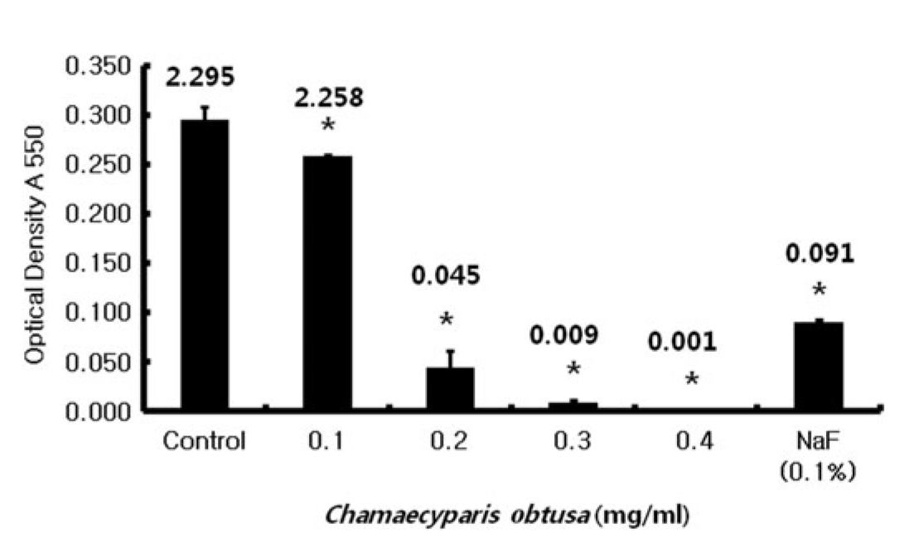
Figure 14 Inhibition de la croissance bactérienne par l'huile essentielle (HE) de Chamaecyparis obtusa. Staphylococcus aureus résistant à la méticilline (SARM) a été inoculé dans un bouillon de perfusion cerveau-cœur (BHI) avec diverses concentrations de C. obtusa

Effet inhibiteur de l'HE de C. obtusa sur la production d'acide
Les changements de pH obtenus par Kim sont les suivants :
Avant l'ajout d'HE de C. obtusa au milieu de culture de SARM Le pH du témoin a baissé à ≈5,91 après la culture bactérienne, tandis que le pH initial du milieu avant la culture bactérienne était de 7,3.
Après l'ajout de 0,2, 0,3 et 0,4 mg/ml d'HE de C. obtusa a entraîné des niveaux de pH de 7,10, 7,26 et 7,30, respectivement, indiquant une inhibition de la production d'acide. Le NaF (0,1 %) utilisé pour le témoin positif a également inhibé la production d'acide, ce qui a donné un pH de 7,00 le tableau 8 montre ces résultats
Table 8 Effet inhibiteur de l'huile essentielle de C. obtusa Sur la production d'acide
La concentration | pH (après incubation)
Contrôle  0.1  0.2  0.3  0.4  NaF (0.1%) | 5.91±0.01ª  5.90±0.01  7.10±0.01*  7.26±0.01*  7.30±0.00*  7.00±0.01*
Les données (pH) sont représentées sous forme de moyenne ± écart type.
*P < 0,05 par rapport au groupe témoin après incubation.

Effet inhibiteur d’HE de C. obtusa sur la formation de biofilm
Après avoir étudié la composition chimique du biofilm mince par utilisation de la coloration à la safranine et après la mesure de l'absorbance à 530 nm, les résultats suivants ont montré le contrôle négatif avec une DO de 2,3, tandis que les groupes expérimentaux 0,1–0,4 mg/ml d’HE C.obtusa nt montré des DO de 2,1, 1,2, 0,3 et 0,1, respectivement.
Le contrôle positif a donné 0,1 % NaF DO 0,4. Les résultats de la coloration à la safranine étaient cohérents avec ceux du microscopie électronique a balayage SEM (Figure15).

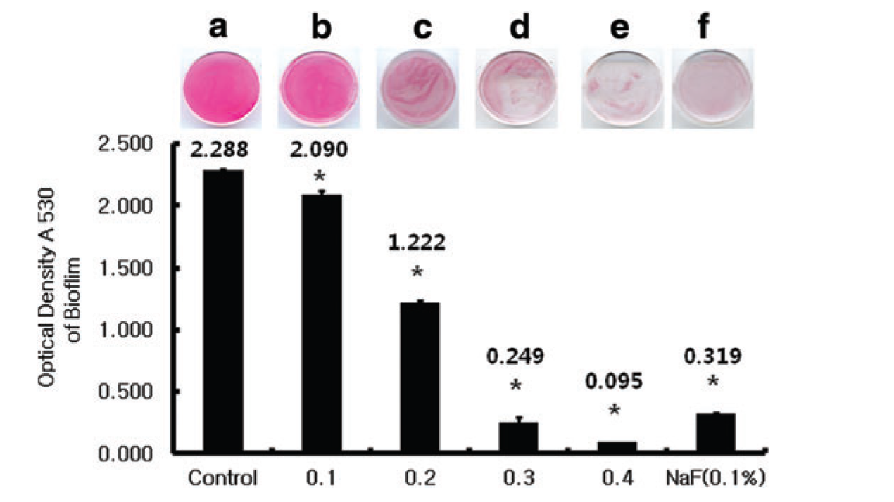
Figure 15 Effet inhibiteur de l'HE de C. obtusa sur la production d'acide. Le SARM a été inoculé dans un bouillon BHI avec diverses concentrations de C. obtusa et incubé pendant 48 h à 37 °C. Les biofilms qui se sont formés à la surface de la boîte ont été mesurés.

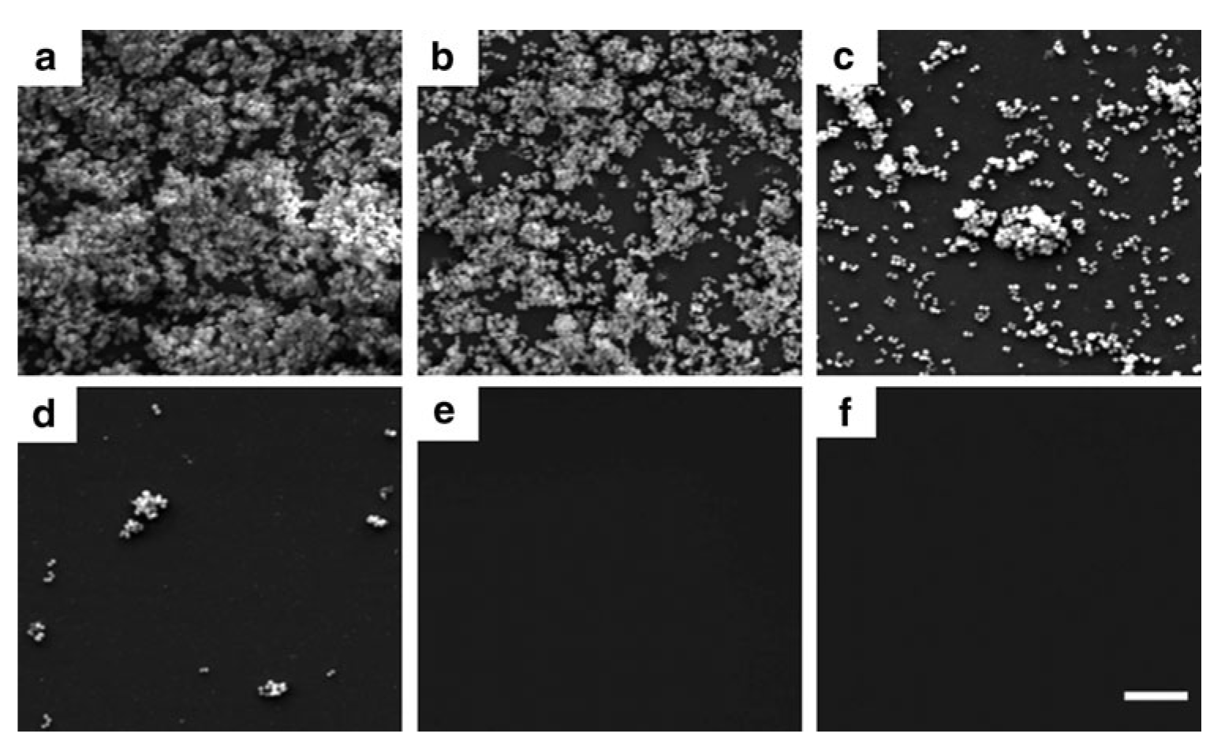
Figure 16 Effet inhibiteur d’HE de C. obtusa sur la formation de biofilm. Microscopie électronique à balayage de biofilms de SARM cultivés dans C. obtusa (a) contrôle ; (b) 0,1 mg/ml; (c) 0,2 mg/L ; (d) 0,3 mg/ml; (e) 0,4 mg/ml ; (f) contrôle positif (0,1 % NaF) ;

Effet bactéricide de l'HE de C. obtusa
Kim a remarqué deux effets : L’effet bactéricide d’HE de C. obtusa et aussi un effet dépendant de la concentration a été observé (Figure17).
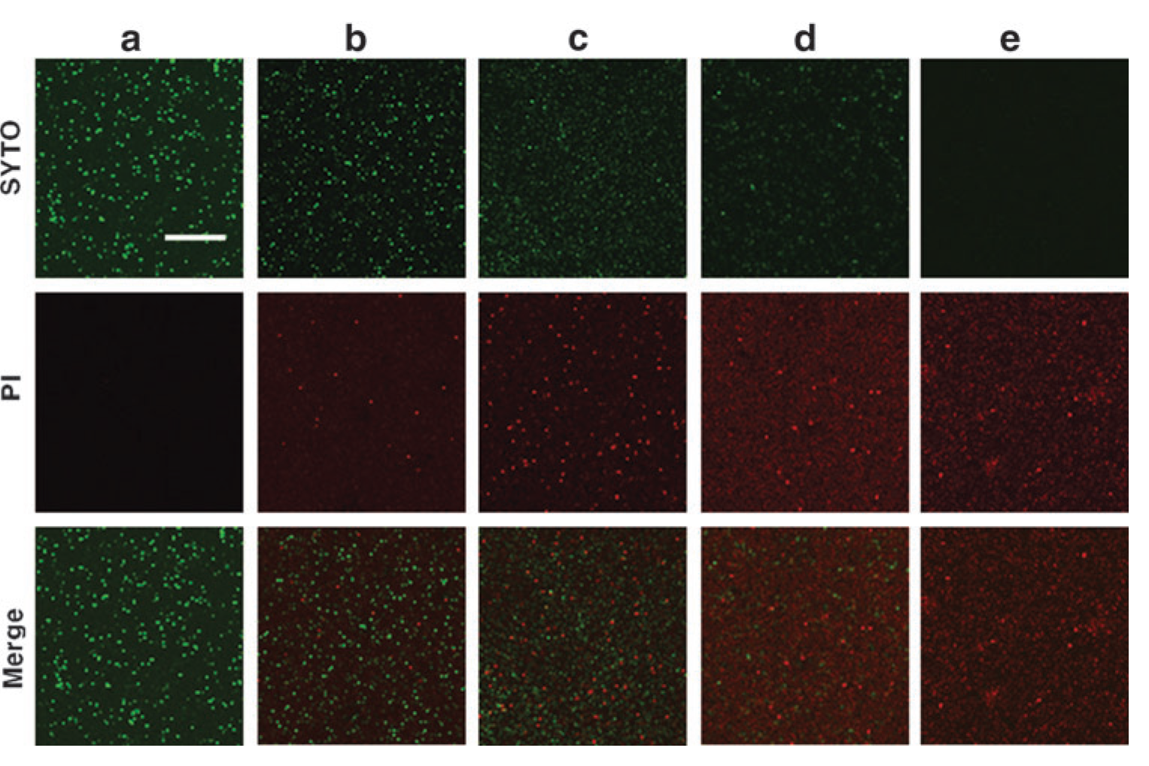
Figure 17 Effet bactéricide de l'HE de C. obtusa. Le SARM cultivé a été traité avec une concentration élevée (0,4–3,2 mg/ml) d'extrait de C. obtusa et coloré avec le kit de viabilité bactérienne LIVE/DEAD BacLight. Les bactéries colorées ont été observées par micr

Effet inhibiteur de l'HE de C. obtusa sur l'expression du gène du facteur de virulence
Kim a observé l'expression de l'ARNm des gènes du facteur de virulence sea, agrA et sarA, par PCR en temps réel. Il a également observé une inhibition de l'expression de l'ARNm d'agrA à des concentrations supérieures à 0,2 mg/ml d’HE de C.obtusa (Figure 18 A, B, C).
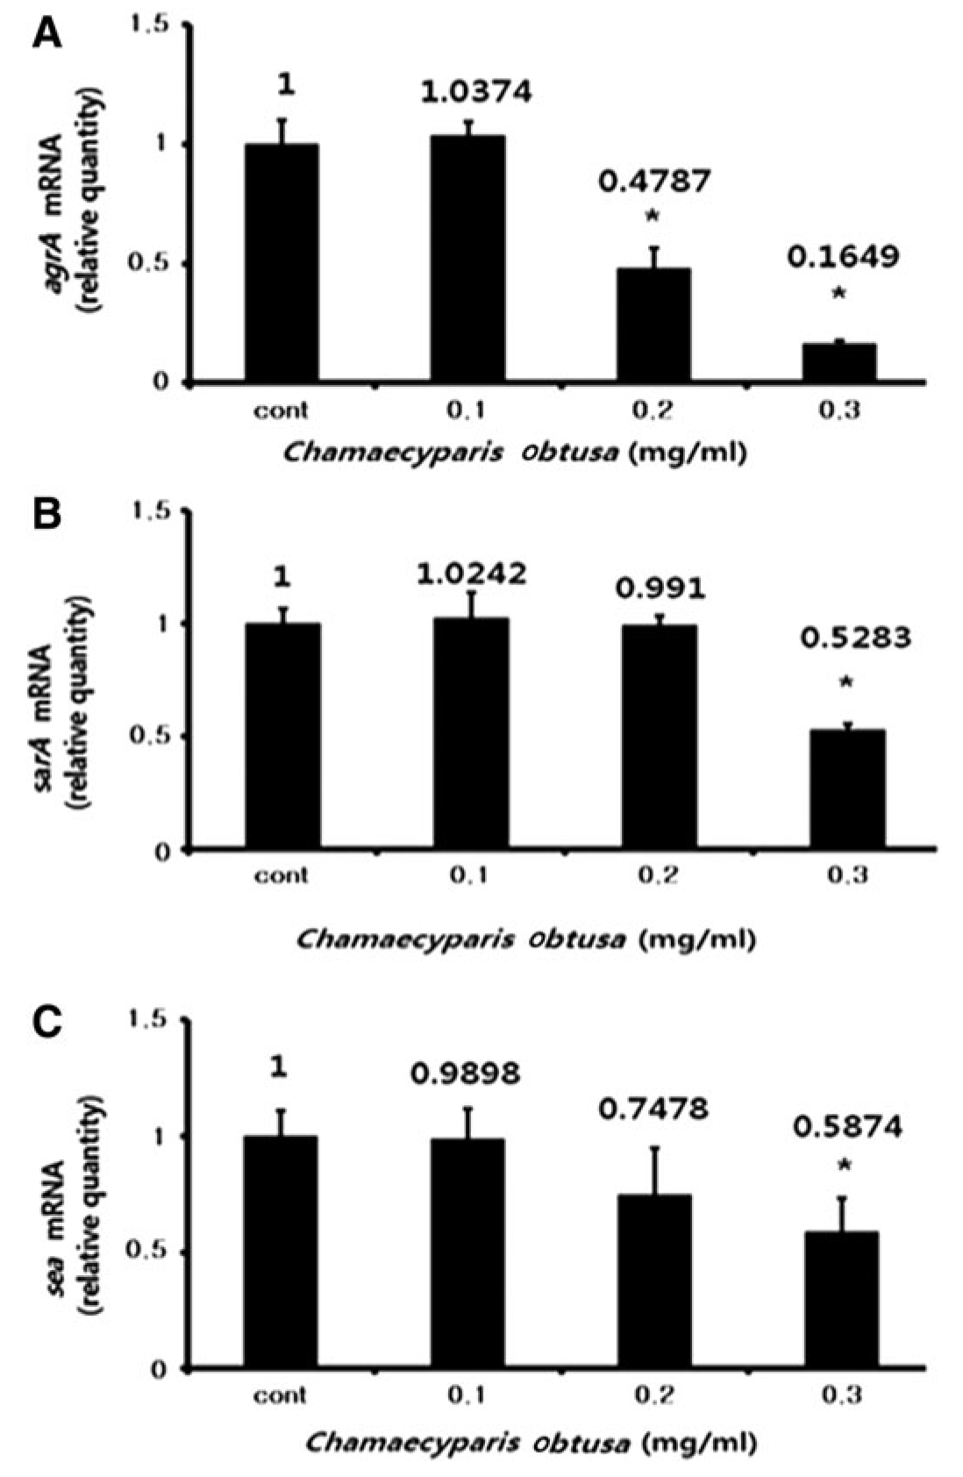
Figure 18 Effet inhibiteur d’HE de C. obtusa sur l'expression du gène du facteur de virulence. Le SARM a été cultivé et traité avec une concentration inhibitrice subminimale (0, 1 à 0, 3 mg / ml) d'extrait de C. obtusa, et une analyse par réaction en chaîne par polymérase

Analyse GC et GC-MS d’HE de C. obtusa
Les résultats de L'analyse de l'HE de C. obtusa par GC et GC-MS réalisé par le groupe de Mr Kim a identifié 59 constituants, représentant jusqu'à 98,99 % de l'HE totale. Tous les composés non identifiés étaient des composants mineurs. Les principaux composants comprenaient le sabinène (19,06 %), l'acétate d'a-terpinyle (16,99 %), l'acétate de bornyle (10,48 %), le limonène (8,54 %), le myrcène (5,86%), le c-terpinène (4,04 %) et l'hibaène (3,01 %) (Tableau 9).

Table 9 Analyse GC et GC-MS de l'huile essentielle isolée de Chamaecyparis obtusa
RRTª | Composants | Indice de rétention | Zone de pic
0.77  0.79  0.81  0.85  1.00  1.01  1.06  1.08  1.14  1.20  1.35  1.37  1.47  1.51  1.54  1.61  1.63  1.72  1.96  2.02  2.14  2.37  2.57  2.93  2.98  3.08  3.16  3.19  3.28  3.35  3.37  3.44  3.49  3.54  3.61  3.62  3.68  3.75  3.77  3.80  3.96  4.02  4.04  4.12  4.18  4.20  4.24  4.28  4.30  4.36  4.44  4.51  5.40  5.54  5.64  5.74  5.80  5.91  6.94  Total | Tricyclene  α-Thujène  α-pinène  Camphène  Sabinène  β-pinène  Myrcène  α-Phellandrène  α-Terpinène  Limonène  γ-Terpinène  Cis-Sabinène hydraté  α-Terpinolène  Déhydro-p-cymène  Linalol  hydrate de trans-sabinène  Acétate de 1-octén-3-yle  trans-p-2-Menthène-1-ol  Terpinen-4-ol  α-Terpinéol  Acétate de fenchyle  Acétate de linalyle  Acétate de bornyle  Acétate d'a-terpinyle  Acétate de géranyle  β-Élémène  α-Cédrène  β-Cédrène  cis-Thujopsène  β-Gurjunène  α-Humulène  cis-Muurola-4(14) ,5-diène  β-cadinène  Germacrène D  β-hamachalène  α-Chamigrène  γ-cadinène  δ-cadinène  Cadina-1,4-diène  Selina-3,7(11)-diène  Élémol  Germacrène D-4-ol  Oxyde de caryophyllène  Cédrol  1,10-Di-épi-cubénol  10-épi-c-Eudesmol  1-épi-Cubénol  γ-Eudesmol  τ-cadinol  α-Eudesmol  Bulnésol  α-Bisabolol  Rimuène  Hibène  Pimaradiène  13-Isopimaradiène  Dolabradiène  Phyllocladene  cis-Totarol | 917  924  930  952  985  986  995  1007  1018  1031  1064  1068  1090  1098  1102  1109  1115  1137  1182  1194  1216  1259  1297  1364  1374  1392  1406  1414  1429  1444  1447  1460  1469  1479  1492  1494  1506  1521  1526  1531  1565  1579  1584  1601  1612  1617  1624  1633  1640  1652  1668  1682  1885  1919  1934  1972  1987  2016  2274 | 0.09  0.45  1.96  0.56  19.06  0.05  5.86  0.09  1.03  8.54  4.04  0.19  1.26  0.11  0.05  0.11  0.22  0.12  2.83  0.24  0.06  0.20  10.48  16.99  0.05  0.11  0.06  0.13  1.75  0.70  0.06  1.62  0.21  0.17  0.54  0.45  0.13  0.60  0.38  0.10  7.47  0.15  0.12  0.82  0.18  0.10  0.10  0.90  0.20  1.88  0.44  0.11  0.57  3.01  0.19  0.10  0.36  0.05  0.05  98.99
L'analyse n'a été effectuée qu'une seule fois, et RRT fait référence au temps de rétention relatif pour chaque composé et un constituant majeur, le sabinène, reçoit une valeur de 1,00. B Indice de rétention sur la colonne DB- 5 HT. GC, chromatographie en phase gazeuse ; GC-MS, GC couplé à la spectrométrie de masse.

Discussion
Après les résultats obtenus par le groupe de Mr Kim Ce dernier a conclu que la détection rapide et l'identification précise des bactéries résistantes à la méticilline sont essentielles, car elles peuvent entraîner des effets indésirables graves, notamment une mortalité accrue chez les patients gravement malades atteints d'affections telles que l'immunodéficience. De nouveaux antibiotiques sont nécessaires de toute urgence pour traiter ces bactéries, et des substances naturelles sont à l'étude pour leur activité antibactérienne. L'HE de C. obtusa a été utilisé dans les épices, les pesticides et les aromates. Il a été démontré que le terpinène-4-ol est un constituant antimicrobien général, et L'a-terpinéol et l'a-pinène ont montré une activité inhibitrice contre la croissance microbienne. Les principaux constituants de l'HE de C. obtusa analysés dans cette étude étaient le sabinène (19,06 %), un composant du phytoncide.
L'utilisation de plusieurs études antérieures a confirmé ce qui a été atteint, à savoir qu’HE naturelles contenant des terpènes comme constituants principaux se sont avérées actives contre une variété de micro-organismes. Le mécanisme d'action antimicrobienne des terpènes est étroitement lié à leur caractère lipophile. Les monoterpènes influencent préférentiellement les structures membranaires qui augmentent la fluidité et la perméabilité membranaires, modifiant la topologie des protéines membranaires et induisant des perturbations dans la chaîne respiratoire. Récemment, Mr Kim et al 2015 et Inoue et al 2004 ont proposé que l'activité antibactérienne contre S. aureus dépende de la longueur des chaînes aliphatiques du terpène les alcools et la présence de doubles liaisons.
Plusieurs études comme celle de Kohzaki et al 2009 et Manetti AG et al 2010 suggéré que le SARM produit de l'acide organique par le métabolisme des glucides. Le principal acide organique produit par le SARM est l'acide acétique, qui abaisse le pH dans la zone d'infection dont les résultats monté dans le tableau 8, et cette diminution du pH est connue pour favoriser la formation de biofilm. La méthode la plus connue pour mesurer la formation de biofilm est la méthode de dosage sur plaque de culture tissulaire. Dans cette étude, la formation de biofilm a été observée par cette méthode par coloration à la safranine, et C. obtusa a inhibé la formation de biofilm de SARM à des concentrations supérieures à 0,1 mg/ml (Fig. 13). Les résultats de l'analyse SEM étaient également similaires à ceux observés par la coloration à la safranine (Fig. 14). Il a été rapporté que la formation de biofilm augmente le système immunitaire de l'hôte bactérien et la résistance aux substances antibactériennes. Cependant, une comparaison de la culture de biofilm et de la culture planctonique dans cette étude n'a montré aucune différence de résistance à HE de C. obtusa, ce qui peut être dû à l'action de l'huile avant la formation du biofilm.
Il a été montré qu'en ce qui concerne le mécanisme de résistance de SARM, l'acquisition chromosomique innée du gène mecA (déterminant de la résistance à la méticilline) induit la production de PBP 2ʹ, une protéine synthétisant la paroi cellulaire qui a une faible affinité pour les médicaments. L'expression de sea a également été inhibée par HE de C. obtusa à des concentrations de 0,3mg/ml(Figure16).
La production de facteurs de virulence chez S. aureus est régulée par des régulateurs globaux tels qu’Agra et sarA. AgrA code pour le régulateur de gêne accessoire A, et lorsque l'expression d'agrA est inhibée, la production de facteurs de virulence est également inhibée. L'expression d'agrA dans cette étude a été significativement inhibée par HE de C. obtusa à des concentrations supérieures à 0,2 mg/ml, et l'expression de sarA a été significativement inhibée par HE de C. obtusa à des concentrations de 0,3 mg/ml, respectivement (Figure16), ce qui implique une activité antibactérienne par inhibition de la production des facteurs d'adhésion et de virulence du SARM.

Conclusion
L'HE de C. obtusa présente une activité antibactérienne contre le SARM en inhibant l'expression des facteurs de virulence, qui peuvent être liés aux principaux composants de l'HE de C. obtusa tels que le cypressène, l'acétate d'α-terpinyle, l'acétate de bornéol, le limonène, l'élémène, le myrcène, le c- terpinène et hibène. D'autres études sont nécessaires pour déterminer le mécanisme par lequel HE de C. obtusa inhibe l'expression du gène du facteur de virulence.

Conclusion générale

Le but de cette étude était d’évaluer l’effet inhibiteur d’HE et extrait de noix de muscade et HE de chamaecyparis obtusa sur des souches SARM.
La PCR a réalisé le criblage des gènes de résistances et gènes de pompes d’efflux dans l’article 1, tandis que la PCR a été faite dans l’article 2 été pour identifier les gènes de virulence.
L’effet d’extrait et d’HE de noix de muscade sur cinq souches de SARM résistantes aux ciprofloxacine était très intéressant, car ces derniers perturbaient l’action de pompes d’efflux responsable d’expulsion des médicaments vers l’extérieur des bactéries, ou ce processus est un type de résistance, donc extrait et HE de noix de muscade ont été considérés comme inhibiteur de pompes d’efflux par leurs propriétés antibactériennes.
L’HE de Chamaecyparis obtusa étudié dans l’article 02 été considéré comme un agent anti biofilm capable d’inhiber la formation du biofilm sur les dispositifs médicales, et aussi sont capables d’inhiber les facteurs de virulence da SARM.
Donc grâce aux résultats obtenus dans les deux articles traités on peut considérer que les huiles essentielles et les extraits des plantes aromatiques, sont la solution efficace pour lutter contre les bactéries pathogènes multirésistantes telles que la SARM.

References

Oo, T., B. Saiboonjan, S. Srijampa, A. Srisrattakarn, K. Sutthanut, R. Tavichakorntrakool, A. Chanawong, A. Lulitanond & P. Tippayawat (2021) Inhibition of bacterial efflux pumps by crude extracts and essential oil from Myristica fragrans Houtt.(Nutmeg) seeds against methicillin-resistant Staphylococcus aureus. Molecules, 26, 4662.
Un, À. & A. P. Troubles Noix de muscade et masse: Usages, effets secondaires, interactions, doses et avertissements-Vitamines-Suppléments-2022.
Bekkar, N. E. H. 2022. Composition polyphénolique et huiles essentielles de deux plantes: Zizyphus lotus et Ruta chalepensis de la région ouest d'Algérie: Activité in vitro et in vivo antimicrobienne.
El Amri, J., K. Elbadaoui, T. Zair, H. Bouharb, S. Chakir & T. Alaoui (2014) Étude de l’activité antibactérienne des huiles essentielles de Teucrium capitatium L et l’extrait de Siléne vulgaris sur différentes souches testées. Journal of Applied Biosciences, 82, 7481-7492.
Taylor, T. A. & C. G. Unakal (2021) Staphylococcus aureus. StatPearls [Internet].
-Barrette, G. (2015). Évaluation de l’utilisation des bactériophages anti-staphylococcus aureus pour l’assainissement de surfaces. École Polytechnique de Montréal.
BOUDAOUD, M., & NOUI, M. I. (2021). Evaluation de l’activité antioxydante et antimicrobienne de graines de Citrus reticulata et d’écorce de Citrus sinensis. UNIVERSITE MOHAMED BOUDIAF-M’SILA.
Boukechira, L., Delileche, H., Boufenissa, S., & Boussouf, L. E. (2007). L'utilisation des plantes médicinales dans les domaines de la microbiologie. Université de Jijel.
Brulé, N., Jaffré, S., Chollet, S., Germaud, P., & Chailleux, E. (2008). Pneumonie nécrosante à Staphylococcus aureus secréteur de la toxine de panton valentine. Revue des Maladies Respiratoires, 25(7), 875-879. doi: https://doi.org/10.1016/S0761-8425(08)74356-0
CHAABANE, N., & LATRECHE, O. (2020). Etude in vitro de l’activité biologique de Daucus carota L.
Da Silva, P. P., & Meijer, L. (2012). Recherche de substances naturelles à activité thérapeutique-Pierre Potier (1934-2006). médecine/sciences, 28(5), 534-542.
Ferry, T. (2007). Rôle des exotoxines superantigéniques dans le choc toxique et le choc septique à Staphylococcus aureus. Université Claude Bernard-Lyon I.
GUETTAF, A. S. (2020). Biologie et métabolisme secondaire de genre Daucus. UNIVERSITE MOHAMED BOUDIAF-M’SILA.
HAMZE, F. B., NAGHMOUCHI, K., Fliss, I., & DRIDER, D. Imad AL KASSAA1, 2, Yanath BELGUESMIA3, Nour-Eddine CHIHIB1, Monzer HAMZE2, Farida BENDALI4, Karim NAGHMOUCHI5, Ismail Fliss6, Djamel DRIDER1.
Hanane, B., & Hadjer, B. (2021). ZERROUG Amina.
IAZZOURANE, G. (2015). Composition chimique et activité biologique d'extraits du myrte (Myrtus communis L.), de la carotte sauvage (Daucus carota L. subsp. carota) et de la menthe à feuilles rondes (Mentha rotundifolia L.).
Jemaa, M. B., Trigui, M., Zribi, W., Elleuch, E., Abid, A., Koubaa, M., . . . Hammemi, A. (2021). L´ ostéomyélite aiguë à Staphylocoque aureus résistant à la méthicilline d´ origine communautaire chez l´ enfant: à propos de 15 cas. The Pan African Medical Journal, 39.
KHADIR, A. Effets de certaines substances naturelles sur des souches de Staphylococcus aureus résistantes à la méticilline isolées au CHU de Tlemcen. Université de Tlemcen-Abou Bekr Belkaid.
Khedidja, Z. Mémoire de Master.
Lagier, J. C., Letranchant, L., Selton-Suty, C., Nloga, J., Aissa, N., Alauzet, C., . . . Doco-Lecompte, T. (2008). Bactériémies et endocardites àStaphylococcus aureus. Annales de Cardiologie et d'Angéiologie, 57(2), 71-77. doi: https://doi.org/10.1016/j.ancard.2008.02.011
Laviolette, M., & Meunier, P. avec les produits naturels et les médicaments en vente libre.
MEDKOUR Fatih, A. A. Évaluation de l’activité antimicrobienne et antibiofilm des plantes médicinales de la région de Biskra.
NADJETTE, L. (2021). Polyphénols totaux et activité antibactérienne des extraits de la plante médicinale Ammi visnaga L. UNIVERSITE MOHAMED BOUDIAF-M’SILA.
Pinet, P., Denes, E., Garnier, F., Durox, H., Ducroix-Roubertou, S., & Weinbreck, P. (2010). Méningites communautaires à Staphylococcus aureus méticilline sensible. Médecine et Maladies Infectieuses, 40(3), 156-160. doi: https://doi.org/10.1016/j.medmal.2009.08.015
Poli, J.-P. (2018). Recherche des mécanismes d’action des molécules à activité biologique issues des produits naturels. Université Pascal Paoli.
RAHIMI, F., & REFICE, Z. (2021). Substances d’origines végétales et les activités biologiques d’une Apiaceae. UNIVERSITE MOHAMED BOUDIAF-M’SILA.
Sabrina, B. (2021). Activité antimicrobienne, antioxydante et anticoccidienne des extraits phénoliques de quelques plantes médicinales locales.
SALHAOUI Imen, B. Z. Etude d'une plante médicinale:«Amarilla sacaca» criblage phytochimique, polyphénols totaux, flavonoïdes totaux et flavonols totaux.
Vincenot, F., Saleh, M., & Prévost, G. (2008). Les facteurs de virulence de Staphylococcus aureus. Revue Francophone des Laboratoires, 2008(407), 61-69. doi: https://doi.org/10.1016/S1773-035X(08)74868-8
Yves, L. L., & Michel, G. (2009). Staphylococcus aureus: Lavoisier.

Aouabdia, S., Berkani, C., & Adoui, M. (2018). Evaluation de l’activité antibactérienne de la propolis vis-à-vis des s aureus résistantes à la méticiline SARM.
Barrette, G. (2015). Évaluation de l’utilisation des bactériophages anti-staphylococcus aureus pour l’assainissement de surfaces. École Polytechnique de Montréal.
BOUDAOUD, M., & NOUI, M. I. (2021). Evaluation de l’activité antioxydante et antimicrobienne de graines de Citrus reticulata et d’écorce de Citrus sinensis. UNIVERSITE MOHAMED BOUDIAF-M’SILA.
Boukechira, L., Delileche, H., Boufenissa, S., & Boussouf, L. E. (2007). L'utilisation des plantes médicinales dans les domaines de la microbiologie. Université de Jijel.
Brulé, N., Jaffré, S., Chollet, S., Germaud, P., & Chailleux, E. (2008). Pneumonie nécrosante à Staphylococcus aureus secréteur de la toxine de panton valentine. Revue des Maladies Respiratoires, 25(7), 875-879. doi: https://doi.org/10.1016/S0761-8425(08)74356-0
CHAABANE, N., & LATRECHE, O. (2020). Etude in vitro de l’activité biologique de Daucus carota L.
Da Silva, P. P., & Meijer, L. (2012). Recherche de substances naturelles à activité thérapeutique-Pierre Potier (1934-2006). médecine/sciences, 28(5), 534-542.
Ferry, T. (2007). Rôle des exotoxines superantigéniques dans le choc toxique et le choc septique à Staphylococcus aureus. Université Claude Bernard-Lyon I.
GUETTAF, A. S. (2020). Biologie et métabolisme secondaire de genre Daucus. UNIVERSITE MOHAMED BOUDIAF-M’SILA.
HAMZE, F. B., NAGHMOUCHI, K., Fliss, I., & DRIDER, D. Imad AL KASSAA1, 2, Yanath BELGUESMIA3, Nour-Eddine CHIHIB1, Monzer HAMZE2, Farida BENDALI4, Karim NAGHMOUCHI5, Ismail Fliss6, Djamel DRIDER1.
Hanane, B., & Hadjer, B. (2021). ZERROUG Amina.
IAZZOURANE, G. (2015). Composition chimique et activité biologique d'extraits du myrte (Myrtus communis L.), de la carotte sauvage (Daucus carota L. subsp. carota) et de la menthe à feuilles rondes (Mentha rotundifolia L.).
Jemaa, M. B., Trigui, M., Zribi, W., Elleuch, E., Abid, A., Koubaa, M., . . . Hammemi, A. (2021). L´ ostéomyélite aiguë à Staphylocoque aureus résistant à la méthicilline d´ origine communautaire chez l´ enfant: à propos de 15 cas. The Pan African Medical Journal, 39.
KHADIR, A. Effets de certaines substances naturelles sur des souches de Staphylococcus aureus résistantes à la méticilline isolées au CHU de Tlemcen. Université de Tlemcen-Abou Bekr Belkaid.
Khedidja, Z. Mémoire de Master.
Lagier, J. C., Letranchant, L., Selton-Suty, C., Nloga, J., Aissa, N., Alauzet, C., . . . Doco-Lecompte, T. (2008). Bactériémies et endocardites àStaphylococcus aureus. Annales de Cardiologie et d'Angéiologie, 57(2), 71-77. doi: https://doi.org/10.1016/j.ancard.2008.02.011
Laviolette, M., & Meunier, P. avec les produits naturels et les médicaments en vente libre.
MEDKOUR Fatih, A. A. Évaluation de l’activité antimicrobienne et antibiofilm des plantes médicinales de la région de Biskra.
NADJETTE, L. (2021). Polyphénols totaux et activité antibactérienne des extraits de la plante médicinale Ammi visnaga L. UNIVERSITE MOHAMED BOUDIAF-M’SILA.
Noui, A., & Akkal, S. (2018). Etude phytochimique et évaluation des activités biologiques de la plante Daucus muricatus (Apiaceae). جامعة الإخوة منتوري قسنطينة.
Pinet, P., Denes, E., Garnier, F., Durox, H., Ducroix-Roubertou, S., & Weinbreck, P. (2010). Méningites communautaires à Staphylococcus aureus méticilline sensible. Médecine et Maladies Infectieuses, 40(3), 156-160. doi: https://doi.org/10.1016/j.medmal.2009.08.015
Poli, J.-P. (2018). Recherche des mécanismes d’action des molécules à activité biologique issues des produits naturels. Université Pascal Paoli.
RAHIMI, F., & REFICE, Z. (2021). Substances d’origines végétales et les activités biologiques d’une Apiaceae. UNIVERSITE MOHAMED BOUDIAF-M’SILA.
Sabrina, B. (2021). Activité antimicrobienne, antioxydante et anticoccidienne des extraits phénoliques de quelques plantes médicinales locales.
SALHAOUI Imen, B. Z. Etude d'une plante médicinale:«Amarilla sacaca» criblage phytochimique, polyphénols totaux, flavonoïdes totaux et flavonols totaux.
Vincenot, F., Saleh, M., & Prévost, G. (2008). Les facteurs de virulence de Staphylococcus aureus. Revue Francophone des Laboratoires, 2008(407), 61-69. doi: https://doi.org/10.1016/S1773-035X(08)74868-8
Yves, L. L., & Michel, G. (2009). Staphylococcus aureus: Lavoisier.

Bazo, M. (2011) Recherche des effets de l'activité antibactérienne des bactéries lactiques sur le Staphylococcus aureus résistant à la méthicilline (SARM)/mémoire présenté comme exigence partielle de la maîtrise en biologie par Mari Bazo;[directrices de recherche, Wanda Smoragiewicz et Barbara Karska-Wysocki].
BOUDAOUD, S. & S. KHEMISSA. 2007. Activité antimicrobienne des extraits organiques des plantes médicinales (Artemisia campestris L). Université Mohamed BOUDIAF de M'Sila.
Boukechira, L., H. Delileche, S. Boufenissa & L. E. Boussouf. 2007. L'utilisation des plantes médicinales dans les domaines de la microbiologie. Université de Jijel.
Brulé, N., S. Jaffré, S. Chollet, P. Germaud & E. Chailleux (2008) Pneumonie nécrosante à Staphylococcus aureus secréteur de la toxine de panton valentine. Revue des Maladies Respiratoires, 25, 875-879.
Damji, S., J. Perrott, S. Shajari, J. Grant, T. Wong & M. Harbin (2022) Pattern of acquisition of hospital-associated pathogens in the ICU of an academic tertiary care hospital. Official Journal of the Association of Medical Microbiology and Infectious Disease Canada, e20210025.
Fanou, B. A., J. R. Klotoé, V. Dougnon, A. Soha, M. Yovo & F. Loko (2022) Etude comparative de la composition chimique, de l’activité antiradicalaire et de la toxicité de quatre plantes utilisées dans le traitement traditionnel des candidoses au Benin. Pharmacopée et médecine traditionnelle africaine, 20, 54-64.
Ferrero, L. 1995. L'adn topo-isomerase iv de staphylococcus aureus: identification, caracterisation biochimique et, etudes biochimiques et genetiques sur la resistance aux fluoroquinolones. Paris 7.
Ferry, T. 2007. Rôle des exotoxines superantigéniques dans le choc toxique et le choc septique à Staphylococcus aureus. Université Claude Bernard-Lyon I.
Gaudy, C., J. Buxeraud & L. Mereghetti (2005) Antibiotiques(pharmacologie et thérapeutique). Collection pharma.
Gordon, R. J. & F. D. Lowy (2008) Pathogenesis of methicillin-resistant Staphylococcus aureus infection. Clinical infectious diseases, 46, S350-S359.
Habzi, A. & S. Benomar (2001) Les infections nosocomiales néonatales. Journal de Pédiatrie et de Puériculture, 14, 419-424.
HAMZE, F. B., K. NAGHMOUCHI, I. Fliss & D. DRIDER Imad AL KASSAA1, 2, Yanath BELGUESMIA3, Nour-Eddine CHIHIB1, Monzer HAMZE2, Farida BENDALI4, Karim NAGHMOUCHI5, Ismail Fliss6, Djamel DRIDER1.
Jemaa, M. B., M. Trigui, W. Zribi, E. Elleuch, A. Abid, M. Koubaa, B. Mnif, Z. Ellouze, K. Ayedi & A. Hammemi (2021) L´ ostéomyélite aiguë à Staphylocoque aureus résistant à la méthicilline d´ origine communautaire chez l´ enfant: à propos de 15 cas. The Pan African Medical Journal, 39.
Khadir, A., M. Bendahou, F. Benbelaid, M. A. Abdoune, C. Bellahcene, F. Zenati, A. Muselli, J. Paolini & J. Costa (2016) Chemical Composition and Anti-MRSAActivity of Essential Oil and Ethanol Extract of Lavandula multifida L. from Algeria. Journal of Essential Oil Bearing Plants, 19, 712-718.
Khadir, A., M. Bendahou, F. Benbelaid, C. Bellahcene, D.-E. Abdelouahid, A. Museili, J. Paollini, J. Desjober & J. Costa (2013) Evaluation of the MRSA sensitivity to essential oils obtained from four Algerian medicinal plants. Journal of Applied Pharmaceutical Science, 3, 018-024.
Lagier, J. C., L. Letranchant, C. Selton-Suty, J. Nloga, N. Aissa, C. Alauzet, J. P. Carteaux, T. May & T. Doco-Lecompte (2008) Bactériémies et endocardites àStaphylococcus aureus. Annales de Cardiologie et d'Angéiologie, 57, 71-77.
Leclercq, R. 2002. Résistance des staphylocoques aux antibiotiques. In Annales françaises d'anesthésie et de réanimation, 375-383. Elsevier.
Ngassam Tchamba, C. 2020. Les staphylocoques d’origine animale: génétique de la résistance à la méticilline et évaluation thérapeutique des bactériophages dans le cadre des mammites bovines. Université de Liège,​ Liège,​​ Belgique.
Noussaiba ZAGHEZ, R. H. Étude de l’activité antibactérienne et antioxydante des extraits de la partie aérienne de Pituranthos Scoparius «Guezzah».
Ouedraogo, A., H. Jean-Pierre, A.-L. Banuls, R. Ouédraogo & S. Godreuil (2017) Émergence et diffusion de la résistance aux antibiotiques en Afrique de l'Ouest: facteurs favorisants et évaluation de la menace. Médecine et Santé Tropicales, 27, 147-154.
Ouedraogo, S., J. Yoda, T. K. Traore, M. Nitiema, B. C. Sombie, H. Z. Diawara, J. B. Yameogo, A. Djande, L. Belemnaba & F. B. Kini (2021) Production de matières premières et fabrication des médicaments à base de plantes médicinales. International Journal of Biological and Chemical Sciences, 15, 750-772.
Pinet, P., E. Denes, F. Garnier, H. Durox, S. Ducroix-Roubertou & P. Weinbreck (2010) Méningites communautaires à Staphylococcus aureus méticilline sensible. Médecine et Maladies Infectieuses, 40, 156-160.
Rayene, B. & B. Razika. 2021. Etude bibliographique de l’activité cicatrisante des huiles essentielles des plantes médicinales. university center of abdalhafid boussouf-MILA.
Sore, S., Y. Sawadogo, S. Sanou, S. Beogo, S. Dakouo & M. Djamalladine (2020) Portage nasal de Staphylococcus aureus résistant à la méticilline chez des volontaires sains et des malades hospitalisés à Ouagadougou, Burkina Faso.
Vincenot, F., M. Saleh & G. Prévost (2008) Les facteurs de virulence de Staphylococcus aureus. Revue Francophone des Laboratoires, 2008, 61-69.
Yves, L. L. & G. Michel. 2009. Staphylococcus aureus. Lavoisier.
Zinai, B., A. Mallek & M. Adoui (2021) Etude épidémiologique de bactéries multi-résistantes (BMR) cas des BLSE et SARM.

Aouabdia, S., C. Berkani & M. Adoui (2018) Evaluation de l’activité antibactérienne de la propolis vis-à-vis des s aureus résistantes à la méticiline SARM.
Bardeau, F. 2009. Les huiles essentielles. Fernand Lanore.
Bekkar, N. E. H. 2022. Composition polyphénolique et huiles essentielles de deux plantes: Zizyphus lotus et Ruta chalepensis de la région ouest d'Algérie: Activité in vitro et in vivo antimicrobienne.
Boukechira, L., H. Delileche, S. Boufenissa & L. E. Boussouf. 2007. L'utilisation des plantes médicinales dans les domaines de la microbiologie. Université de Jijel.
BOUKHATEM, M. N., A. FERHAT & A. KAMELI (2019) Méthodes d’extraction et de distillation des huiles essentielles: revue de littérature. Une, 3, 1653-1659.
Bousbia, N. 2011. Extraction des huiles essentielles riches en anti-oxydants à partir de produits naturels et de co-produits agroalimentaires. Université d'Avignon.
Chebaibi, A., Z. Marouf, F. Rhazi-Filali, M. Fahim & A. Ed-Dra (2016) Évaluation du pouvoir antimicrobien des huiles essentielles de sept plantes médicinales récoltées au Maroc. Phytothérapie, 14, 355-362.
de Vor, L., B. van Dijk, K. van Kessel, J. S. Kavanaugh, C. de Haas, P. C. Aerts, M. C. Viveen, E. C. Boel, A. C. Fluit & J. M. Kwiecinski (2022) Human monoclonal antibodies against Staphylococcus aureus surface antigens recognize in vitro and in vivo biofilm. Elife, 11, e67301.
El Amri, J., K. Elbadaoui, T. Zair, H. Bouharb, S. Chakir & T. Alaoui (2014) Étude de l’activité antibactérienne des huiles essentielles de Teucrium capitatium L et l’extrait de Siléne vulgaris sur différentes souches testées. Journal of Applied Biosciences, 82, 7481-7492.
Guinoiseau, E. 2010. Molécules antibactériennes issues d'huiles essentielles: séparation, identification et mode d'action. Université de Corse.
Ikram Hasna BADIS, A. M. Effet inhibiteur des huiles essentielles vis-à-vis les microorganismes responsables des infections endodontiques.
KHADIR, A. Effets de certaines substances naturelles sur des souches de Staphylococcus aureus résistantes à la méticilline isolées au CHU de Tlemcen. Université de Tlemcen-Abou Bekr Belkaid.
Khadir, A., M. Bendahou, F. Benbelaid, M. Abdoune & D. Abdelouahid (2013) Pouvoir antimicrobien de Thymus lanceolatus Desf., récolté en Algérie. Phytothérapie, 11, 353-358.
Khedidja, Z. Mémoire de Master.
KHRIBCH, J., S. NASSIK, M. EL HOUADFI, S. ZRIRA & M. OUKESSOU (2018) Activité antibactérienne de l'huile essentielle d'origan et du carvacrol sur des souches d'Escherichia coli d'origine aviaire. Revue Marocaine des Sciences Agronomiques et Vétérinaires, 6, 300-307.
Kim, E.-S., S.-Y. Kang, Y.-H. Kim, Y.-E. Lee, N.-Y. Choi, Y.-O. You & K.-J. Kim (2015) Chamaecyparis obtusa essential oil inhibits methicillin-resistant Staphylococcus aureus biofilm formation and expression of virulence factors. Journal of Medicinal Food, 18, 810-817.
LATRECHE, W. & N. MANSOR. 2021. Les huiles essentielles, activités biologique d’une plante aromatique. UNIVERSITE MOHAMED BOUDIAF-M’SILA.
Lebel, S. Mémoire En Vue de l Obtention de Diplôme d Ingénieur d Etat.
Lucchesi, M.-E. 2005. Extraction Sans Solvant Assistée par Micro-ondes Conception et Application à l'extraction des huiles essentielles. Université de la Réunion.
Mekhadmi, N.-e. 2022. Etude phytochimique et activités biologiques des huiles essentielles de Matricaria Pubescens du Sud Algérien.
Mnayer, D., A.-S. Fabiano-Tixier, E. Petitcolas, T. Hamieh, N. Nehme, C. Ferrant, X. Fernandez & F. Chemat (2014) Chemical composition, antibacterial and antioxidant activities of six essentials oils from the Alliaceae family. Molecules, 19, 20034-20053.
Oo, T., B. Saiboonjan, S. Srijampa, A. Srisrattakarn, K. Sutthanut, R. Tavichakorntrakool, A. Chanawong, A. Lulitanond & P. Tippayawat (2021) Inhibition of bacterial efflux pumps by crude extracts and essential oil from Myristica fragrans Houtt.(Nutmeg) seeds against methicillin-resistant Staphylococcus aureus. Molecules, 26, 4662.
Piochon, M. 2008. Étude des huiles essentielles d'espèces végétales de la flore laurentienne: composition chimique, activités pharmacologiques et hémi-synthèse. Université du Québec à Chicoutimi.
Tahaei, S. A. S., A. Stájer, I. Barrak, E. Ostorházi, D. Szabó & M. Gajdács (2021) Correlation between biofilm-formation and the antibiotic resistant phenotype in Staphylococcus aureus isolates: a laboratory-based study in Hungary and a review of the literature. Infection and drug resistance, 14, 1155.
Taylor, T. A. & C. G. Unakal (2021) Staphylococcus aureus. StatPearls [Internet].
Toure, D. 2015. Etudes chimique et biologique des huiles essentielles de quatre plantes aromatiques medicinales de côte d'ivoire. Université Felix Houphoeut Boigny, Côte d'Ivoire.
Verderosa, A. D., S. Hawas, J. Harris, M. Totsika & K. E. Fairfull-Smith (2022) Isothiazolone–Nitroxide Hybrids with Activity against Antibiotic-Resistant Staphylococcus aureus Biofilms. ACS Omega, 7, 5300-5310.
Vigan, M. & C. Besançon. 2009. Les huiles essentielles: leur retour et leur toxicité. In Progrès en dermato-allergologie, Bordeaux 2009, 128-136. John Libbey Eurotext Paris.
Zammuto, V., M. G. Rizzo, A. Spanò, D. Spagnuolo, A. Di Martino, M. Morabito, A. Manghisi, G. Genovese, S. Guglielmino & G. Calabrese (2022) Effects of crude polysaccharides from marine macroalgae on the adhesion and biofilm formation of Pseudomonas aeruginosa and Staphylococcus aureus. Algal Research, 63, 102646.
Zheng, J., Y. Shang, Y. Wu, Y. Zhao, Z. Chen, Z. Lin, P. Li, X. Sun, G. Xu & Z. Wen (2022) Loratadine inhibits Staphylococcus aureus virulence and biofilm formation. iScience, 103731.

ملخص
المكورات العنقودية هي بكتيريا ممرضة مسؤولة عن المراض المعدية القاتلة تطرح بكتيريا المكورة العنقودية المقاومة للمتسيلين مشكلة في العلاج لأنها تتمتع بقوة تكيفية قوية و تطوير اليات مختلفة لمقاومة المضادات الحيوية الامر الذي يتطلب حل لهذه المشكلة
جوزة الطيب و شجيرات الصنوبر هي نباتات عطرية طبيعية تستعمل كأدوية خاصة كمسكنات الاجهاد
الهدف من معالجة المقالين هو تقييم نشاط زيوت و مستخلصات كل من جوزة الطيب و شجيرات الصنوبر ضد البكتيريا العنقودية المقاومة للمتسيلين
اظهرت النتائج ان الزيوت الاساسية و مستخلصات كل من جوزة الطيب و شجيرات الصنوبر و لها قوة مثيرة للاهتمام ضد البكتيريا العنقودية المقاومة للمتسيلين عن طريق تثبيط نموها وهذا تثبيط تشكل تجمع من خلايا البكتيريا العنقودية المقاومة للمتسيلين و ايضا تثبيط عمل مضخات تدفق الادوية التي تشكل نوع من انواع المقاومة من هذه البكتيريا
يهدف المقالين الى اخذ هذه النباتات الطبية بعين الاعتبار كحل جديد للقضاء على البكتيريا العنقودية المقاومة للمتسيلين و ذلك من اجل تجنب الاثار الجانبية التي يمكن ان تسببها جرعة من المضادات الحيوية.
الكلمات المفتاحية
جوزة الطيب – شجيرات الصنوبر- نشاط مضاد للبكتيريا العنقودية المقومة للمتسيلين-نباتات طبية.

Résumé
Staphylococcus aureus est une bactérie pathogène responsable de maladies infectieuse mortelle. Le S.aureus résistante à la méticilline pose un problème de traitement, car elle possède un fort pouvoir adaptatif et de développé différents mécanismes de résistances aux antibiotiques, ce qui nécessite de résoudre ce problème.
Myristica fragrans et Chamaecyparis obtusa sont des plantes aromatiques médicinales, utilisés comme des médicaments notamment comme des calmants de stress.
Le but de traitement des deux articles est d’évaluer l’activité anti SARM des huiles essentielles et des extraits de Myristica fragrans et de Chamaecyparis obtusa.
Les résultats montrent que les huiles essentielles et les extraits ont un pouvoir anti SARM intéressant par l’inhibition de sa croissance, ainsi inhibition de biofilm formé par le SARM et aussi l’inhibition de pompes à efflux qui forme un mécanisme de résistance de ces bactéries.
Les deux travaux visent à prendre en considération ces plantes médicinales comme une nouvelle solution pour lutter contre le SARM afin d’éviter les effets secondaires pouvant être causé par une dose d’antibiotiques.
Mots clés
Myristica fragrans, Chamaecyparis obtusa, activité anti SARM, plantes médicinales.
Summary
Staphylococcus aureus is a pathogenic bacterium responsible for fatal infectious diseases. The meticillin-resistant S.aureus poses a problem of treatment, because it has a strong adaptive power and developed different mechanisms of resistance to antibiotics, which requires to solve this problem.
Myristica fragrans and Chamaecyparis obtusa are aromatic medicinal plants, used as drugs especially as stress relievers.
The aim of treatment of the two articles is to evaluate the anti MRSA activity of essential oils and extracts of Myristica fragrans and Chamaecyparis obtusa.
The results show that the essential oils and extracts have an interesting anti MRSA power by inhibiting its growth, thus inhibiting the biofilm formed by MRSA and also inhibiting efflux pumps which form a resistance mechanism of these bacteria.
Both works aim to consider these medicinal plants as a new solution to fight MRSA in order to avoid the side effects that can be caused by a dose of antibiotics.
Key words
Myristica fragrans, Chamaecyparis obtusa, anti MRSA activity, medicinal plants.

